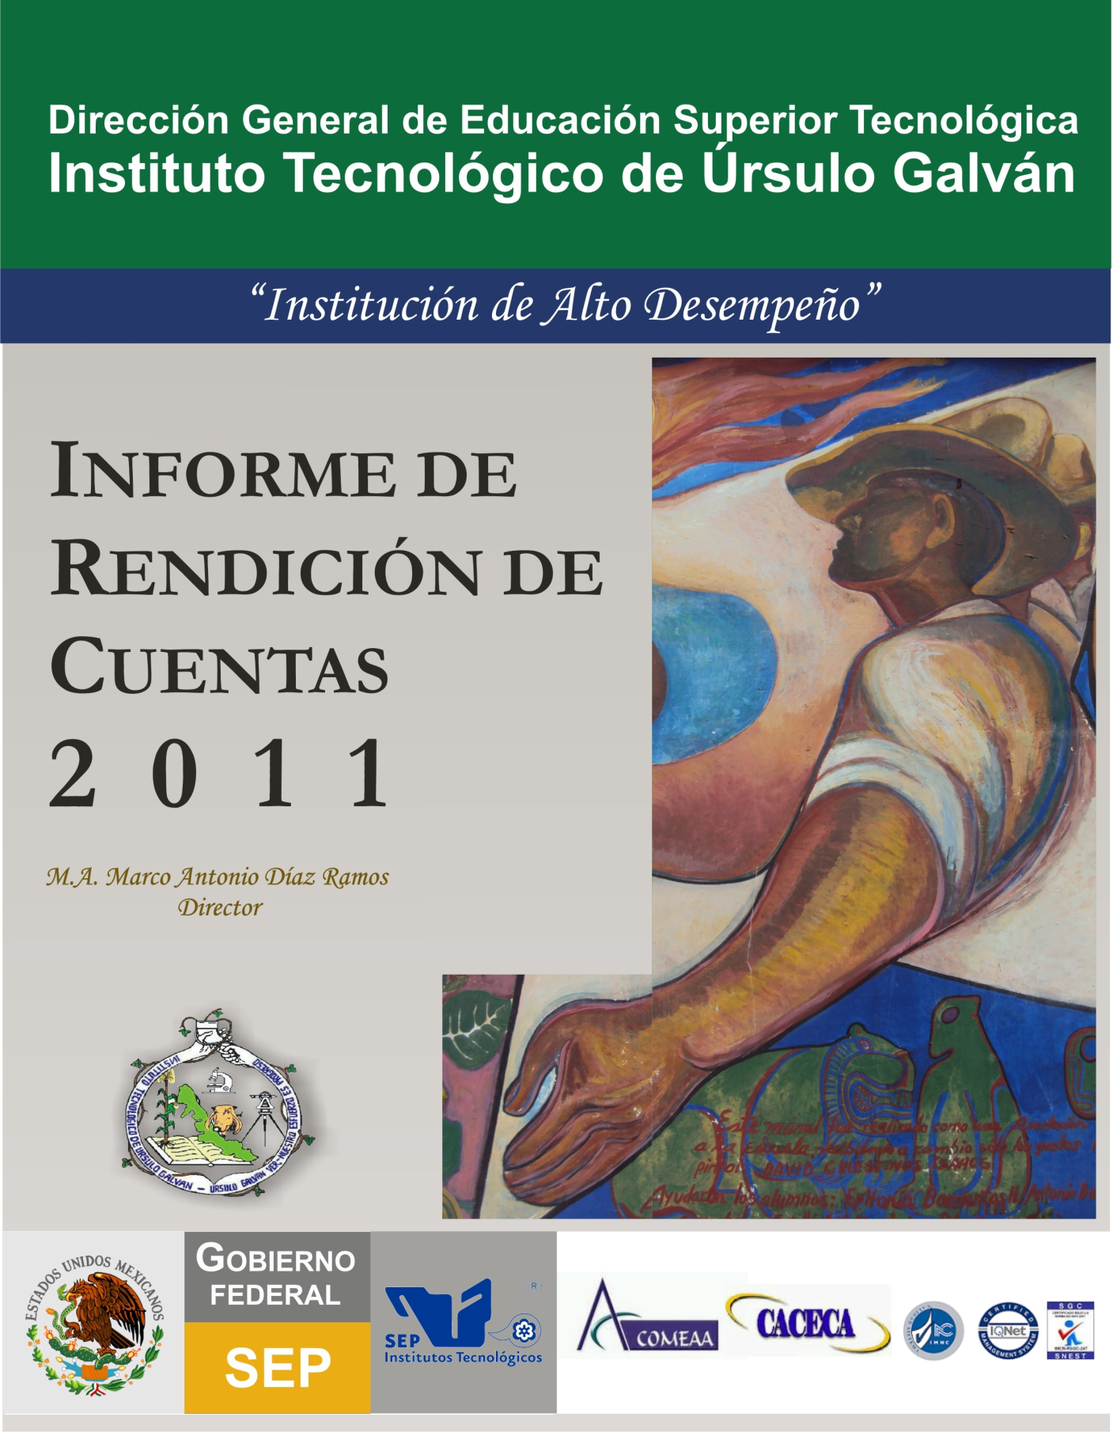
Del mural “Educación en México” se desprende la imagen que alude a un campesino que extiende la mano izquierda expresando tirar en tierra fértil la semilla que más tarde habrá de germinarse, desarrollarse y convertirse en resultados fructíferos. Metáfora que ocurre en el sistema educativo del país y en esta región del Estado de Veracruz, donde los padres de familia en su mayoría dedicados a actividades del sector primario y básicamente a la producción de caña de azúcar; depositan su confianza en las instituciones educativas para formar a sus hijos, particularmente en el Instituto Tecnológico de Úrsulo Galván antes Instituto Tecnológico Agropecuario N° 18, la confianza se centra en preparar profesionistas de las ciencias del campo.

Dicho mural fue elaborado en Mayo de 1987 por David Celestinos Isaacs siendo Director del antes ITA No. 18 el M.C. Tomas Chiunti Valenzuela. Para su elaboración se contó con la colaboración de los alumnos Epifanía Barrientos, Antonio Baizabal, Cayetano Criollo, Maximino Blanco Ruiz y el niño Atenógenes Jerónimo. Fue restaurado por el mismo autor en Agosto de 2001 siendo Director el Q.A. Gonzalo Contreras Herrera, para estos trabajos se contó con la participación de los Ingenieros Albino Toris y Virginia Ortíz.

CONTENIDO PÁG.

1. MENSAJE DEL DIRECTOR 5

2. INTRODUCCIÓN 6

3. MARCO NORMATIVO 7

4. AVANCE EN EL LOGRO DE LAS METAS INSTITUCIONALES 8
4.1. PROCESO ACADÉMICO 8
4.1.1. ATENCIÓN A LA DEMANDA EN LA LICENCIATURA 8
4.1.2. INDICADORES DE RENDIMIENTO ESCOLAR 9
4.1.2.1. EFICIENCIA TERMINAL EN LICENCIATURA 9
4.1.2.2. REPROBACIÓN 10
4.1.2.3. DESERCIÓN 11
4.1.2.4. TITULACIÓN 12
4.1.3. BECAS 13
4.1.4. INNOVACIÓN TECNOLÓGICA Y CIENCIAS BÁSICAS 14
4.1.5. ACTIVIDADES EXTRAESCOLARES 14
4.1.6. SOCIEDAD DE ALUMNOS 16
4.1.7. BECA COMISIÓN Y AÑO SABÁTICO 16
4.1.8. INVESTIGACIÓN 17
4.1.9. PROGRAMA DE PRODUCCIÓN AGRÍCOLA 2010-2020 18
4.1.10. PROGRAMA DE ESTÍMULOS AL PERSONAL DOCENTE 19
4.1.11. PROGRAMA DE FORMACIÓN DE RECURSOS HUMANOS Y REEMPLAZO DE LA PLANTA ACADÉMICA 20
4.1.12. PROGRAMA DE RECONOCIMIENTO AL PERFIL DESEABLE 21
4.1.13. ACREDITACIÓN DE CARRERAS 22
4.1.14. ACADEMIAS 23
4.1.15. PROGRAMA DE TUTORÍAS 23
4.2. PROCESO DE PLANEACIÓN 24
4.2.1. INTEGRACIÓN DEL PROGRAMA DE TRABAJO ANUAL (PTA) Y DEL PROGRAMA OPERATIVO ANUAL (POA) 2011 24
4.2.2. INTEGRACIÓN DEL PROGRAMA INSTITUCIONAL DE FORTALECIMIENTO DE LOS INSTITUTOS TECNOLÓGICOS (PIFIT) 25
4.3. PROCESO DE VINCULACIÓN. 25
4.3.1. SERVICIO SOCIAL 26
4.3.2. RESIDENCIAS PROFESIONALES 27
4.3.3. PROGRAMA EDUCATIVO RURAL (PER) 28
4.3.4. CONSEJO DE VINCULACION 29
4.4. ADMINISTRACIÓN DEL RECURSO 30
4.4.1. FINANCIAMIENTO 30
4.5.1. CERTIFICACIÓN ISO:9000 DEL PROCESO EDUCATIVO 31

5. CAPTACION Y EJERCICIO DE LOS RECURSOS 33

6. ESTRUCTURA ACADÉMICA-ADMINISTRATIVA DEL PLANTEL 35
6.1. RECURSOS HUMANOS 35

7. INFRAESTRUCTURA DEL PLANTEL 37
7.1. AULAS 37
7.2. CENTRO DE INFORMACIÓN 37
7.3. CENTRO DE CÓMPUTO 38
7.4. LABORATORIOS 38
7.5. CAFETERÍA 39
7.6. ESTACIONAMIENTO / PLUMA DE CONTROL 39
7.7. SERVICIO DE VIGILANCIA / SISTEMA DE SEGURIDAD 39
7.8. ÁREAS DE PRODUCCIÓN E INVESTIGACIÓN AGRÍCOLA Y PECUARIA 40

8. PRINCIPALES LOGROS Y RECONOCIMIENTOS INSTITUCIONALES 41
8.1. ACREDITACIÓN DE LOS PROGRAMAS ACADÉMICOS DE INGENIERÍA EN AGRONOMÍA Y DE LICENCIATURA EN ADMINISTRACIÓN 41
8.2. OBTENCIÓN DE LA RECERTIFICACIÓN ISO DEL PROCESO EDUCATIVO 41

9. RETOS Y DESAFÍOS 43

10. CONCLUSIONES……………………………………………………………44

1. MENSAJE DEL DIRECTOR

Hoy nos enfrentamos a retos globalizadores de competitividad donde el Instituto Tecnológico de Úrsulo Galván renueva su sentido de responsabilidad ante la sociedad en un proceso de transformación y mejora continua para reafirmar su posicionamiento en la preferencia del educando del nivel medio superior, reconociendo su papel estratégico en la generación de conocimientos de nivel superior.

En el año 2011, el Instituto cumplió treinta y cinco años de formar profesionales a nivel superior, obteniendo logros trascendentales que marcaron la historia de nuestra comunidad tecnológica: 35 años de FORMACIÓN, por orgullosamente egresar a 33 generaciones con poco más de 2800 profesionistas; 35 años de CRECIMEINTO Y RECONOCIMIENTO, con el hecho de ser reconocidos como un Instituto de buena calidad al contar con la Recertificación del Proceso Educativo en la Norma ISO 9001-2008; acreditar los programas educativos de las carreras de Ingeniería en Agronomía y Licenciatura en Administración por tener el 100% de la matrícula egresable bajo estándares de calidad por los organismos acreditadores; y 35 años de EXPERIENCIA, para seguir aspirando a alcanzar la EXCELENCIA educativa.

Estos reconocimientos nos motivan a redoblar esfuerzos y mantener una comunidad sinérgica que hasta hoy nos ha caracterizado y continuar como una Institución líder en la región.

Por ello hoy estamos reunidos para rendir cuentas del desempeño institucional del año 2011, donde los que formamos parte de esta comunidad nos impulsa el compromiso, la responsabilidad el respeto y sobre todo la transparencia de cada una de nuestras acciones orientadas a la confianza depositada por la sociedad.

2. INTRODUCCIÓN

La Educación Superior Tecnológica es reconocida por su importancia como factor fundamental del desarrollo humano y el progreso de los pueblos, debiendo avanzar y contribuir a la conformación de una sociedad comunicada integralmente, basada en el conocimiento y el aprendizaje; ante escenarios cada vez más dinámicos, complejos y competitivos.

En este contexto, la Secretaría de Educación Pública (SEP), a través de la Subsecretaría de Educación Superior (SES) y la Dirección General de Educación Superior Tecnológica (DGEST), administra el Sistema Nacional de Educación Superior Tecnológica (SNEST) conformado por el conjunto de Institutos Tecnológicos Federales e Institutos Tecnológicos Descentralizados; impulsando el mejoramiento de los servicios educativos que ofrece mediante diversas acciones de apoyo, con la finalidad de que se formen Técnicos, Profesionistas, Docentes, Investigadores y Especialistas que el País requiere, para dar atención a las necesidades sociales, económicas, científicas y tecnológicas.

De esta manera, el Instituto Tecnológico de Úrsulo Galván (ITUG), fundado en el año de 1976, forma parte del conjunto de Institutos Tecnológicos Federales, ofertando servicios educativos a nivel Licenciatura.

En el presente documento se registran, en primer término, el Marco Normativo que ordena y regula el cumplimiento de las diferentes disposiciones que conlleva la Rendición de Cuentas.

Posteriormente, se presenta el apartado correspondiente a los logros y avances alcanzados de metas e indicadores de calidad, agrupados en función de los Procesos Estratégicos que contempla el Sistema de Gestión de la Calidad (SGC) implementado: 1) Proceso Académico, 2) Proceso de Planeación, 3) Proceso de Vinculación, 4) Proceso de Administración de los Recursos y 5) Proceso de Calidad; sistema que se constituye en una valiosa herramienta laboral que nos orienta hacia la mejora continua en todas las actividades que tenemos asignadas y nos ayuda a organizarlas adecuadamente a través de los diversos procedimientos declarados; orientadas al gran compromiso que nos ha correspondido atender y que se refiere a la formación de profesionistas que contribuyan al desarrollo regional de nuestro Estado y de nuestro País.

De acuerdo a la estructura establecida para el Informe, continúan las secciones que dan cuenta de la Captación y Ejercicio de los Recursos, la Estructura Académico-Administrativa del plantel, la Infraestructura, el Resumen de los Principales Logros y Reconocimientos Institucionales, las Perspectivas, Retos y Oportunidades, finalizando con el apartado de Conclusiones.

3. MARCO NORMATIVO

En este Informe de Rendición de Cuentas se presenta una síntesis de las principales actividades realizadas en el período Enero-Diciembre 2011, conforme al cumplimiento de las obligaciones y disposiciones que se encuentran contempladas en el Marco Normativo de la Administración Publica Federal:

- Constitución Política de los Estados Unidos Mexicanos

- Ley Federal de Responsabilidades de los Servidores Públicos

- Ley Federal de Transparencia y Acceso a la Información Pública Gubernamental

- Ley de Planeación

- Ley Orgánica de la Administración Pública

- Ley Federal de los Trabajadores al Servicio del Estado

- Ley de Presupuesto, Contabilidad y Gasto Público Federal

- Ley de Adquisiciones, Arrendamientos y Servicios del Sector Público

- Reglamento de las Condiciones Generales de Trabajo del Personal de la Secretaría de Educación Pública

- Reglamento Interior de la Secretaría de Educación Pública

- Plan Nacional de Desarrollo (PND) 2007-2012

- Programa Sectorial de Educación (PROSEDU) 2007-2012

- Programa Institucional de Innovación y Desarrollo de la DGEST (PIID) 2007-2012

- Programa Institucional de Innovación y Desarrollo del ITUG (PIID) 2007-2012

- AVANCE EN EL LOGRO DE LAS METAS INSTITUCIONALES

4.1. PROCESO ACADÉMICO

El compromiso institucional del ITUG es brindar igualdad de oportunidades de educación superior a todos los estratos de la población, de manera especial a los sectores menos favorecidos.

La oferta educativa de la Institución se amplia en 2011 a cinco carreras, con la apertura a partir del Ciclo escolar 2011-2012 de la carrera de Licenciatura en Biología, además de las que ya se tenían establecidas, en orden cronológico: Ingeniería en Agronomía (1976), Licenciatura en Administración (1995), Ingeniería en Industrias Alimentarias (2007) e Ingeniería en Gestión Empresarial (2008).

4.1.1. ATENCIÓN A LA DEMANDA EN LA LICENCIATURA

Una de las formas de medir la aceptación de los servicios educativos que oferta la Institución en la comunidad, es mediante la cantidad de alumnos que ingresan a él, misma que se expresa a través de la matrícula. Al respecto, el Instituto ha registrado una tendencia de aumento paulatino en su matrícula global en los últimos cinco años, con una población mayor en 200 alumnos en 2011 (841) con la existente en 2007 (638), con un crecimiento promedio anual de 40 alumnos (Cuadro 1, Figura 1).

CUADRO 1. MATRÍCULA POR CARRERA. PERÍODO 2007-2011

AÑO | CARRERAS
AÑO | Agronomía | Administración | Industrias Alimentarías | Gestión Empresarial | Biología | Total
2007 | 295 | 324 | 19 | -- | -- | 638
2008 | 322 | 323 | 24 | 19 | -- | 688
2009 | 358 | 351 | 43 | 37 | -- | 789
2010 | 355 | 321 | 51 | 71 | -- | 798
2011 | 370 | 300 | 64 | 73 | 34 | 841
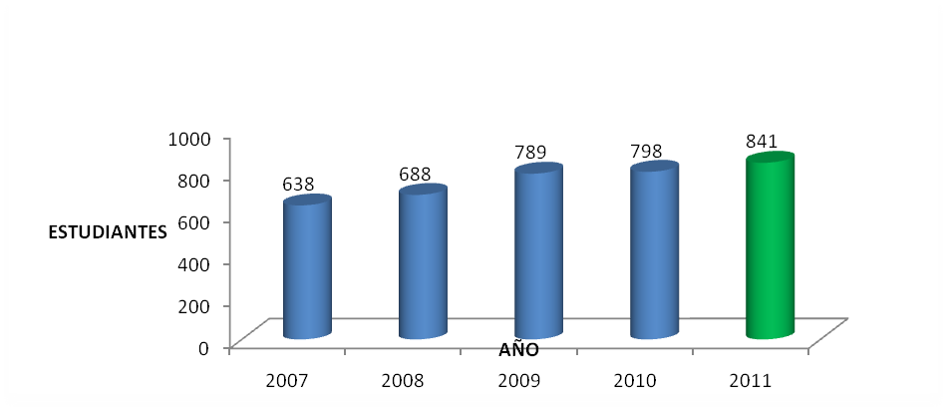
FIGURA 1. MATRÍCULA ANUAL TOTAL. PERÌODO 2007 - 2011

4.1.2. INDICADORES DE RENDIMIENTO ESCOLAR

La medición del desempeño institucional, es una herramienta muy importante para valorar los alcances y resultados de los esfuerzos realizados, buscando la retroalimentación de los procesos, así como las oportunidades de mejora continua que permitan continuar brindando a los estudiantes un servicio educativo cada vez de mayor y mejor calidad. Los indicadores más utilizados para medir de forma objetiva el desempeño escolar, se refieren a los Índices de Eficiencia Terminal, Reprobación, Deserción y Titulación, teniendo los siguientes resultados:

4.1.2.1. EFICIENCIA TERMINAL EN LICENCIATURA

La Secretaría de Educación Pública sugiere para este índice, una tasa mínima del 70%. Al respecto, el Índice de Eficiencia Terminal en el Instituto solo aplica en 2011 a tres de las cinco carreras que ofrece, al ser las únicas que cuentan con matrícula egresable; índice que se ha mantenido en un margen del 40 al 53 % durante el periodo 2007-2011, con un promedio anual de 43 %, valor aún muy por abajo del recomendado a nivel nacional; de ahí que se continúen reforzando las estrategias y acciones establecidas en la implementación de los Programas de Tutorías y Asesorías Académicas (Cuadro 2, Figura 2).

CUADRO 2. EFICIENCIA TERMINAL EN LICENCIATURA. PERÍODO 2007-2011

AÑO | CARRERAS
AÑO | Agronomía | Administración | Industrias Alimentarias | Promedio
2007 | 39 % | 42 % | -- | 41 %
2008 | 42 % | 46 % | -- | 44 %
2009 | 50 % | 55 % | -- | 53 %
2010 | 47 % | 33 % | -- | 40 %
2011 | 31% | 43% | 42 % | 39 %
Promedio | 42 % | 44 % | 42 % | 43 %
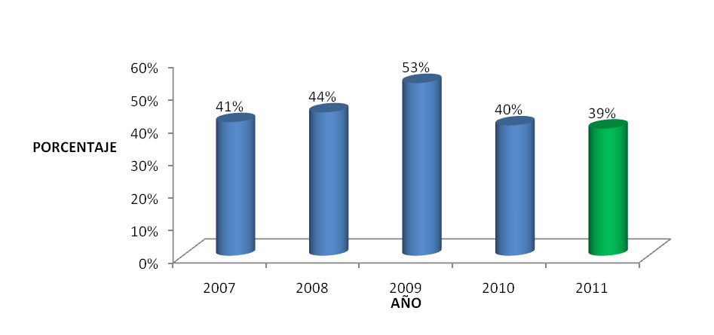

FIGURA 2. EFICIENCIA TERMINAL PROMEDIO ANUAL PERIODO 2007 - 2011

4.1.2.2. REPROBACIÓN

La reprobación es la manifestación de un bajo aprovechamiento escolar y es signo de una desigualdad en el aprendizaje. El índice máximo recomendado por los Comités Interinstitucionales para la Evaluación de la Educación Superior (CIEES) es de un 10 %.

En este sentido, durante los últimos 5 años el ITUG registra tendencias hacia la baja y mejora de este indicador, al registrar casi 10 puntos menos, pasando de 34 % en 2007, a 25 % en 2011; con un promedio general para el período 2007-2011 de 33 %, reconociendo valores que aún está por arriba del Índice recomendado; con mayor necesidad de atención en la carrera de Ingeniería en Gestión Empresarial (Cuadro 3, Figura 3).

CUADRO 3. ÍNDICE DE REPROBACIÓN. PERÍODO 2007-2011.

AÑO | CARRERAS
AÑO | Agronomía | Administración | Industrias Alimentarías | Gestión Empresarial | Biología | Promedio
2007 | 46 % | 31 % | 26 % | -- | -- | 34 %
2008 | 36 % | 22 % | 45 % | 63 % | -- | 41 %
2009 | 28 % | 26 % | 30 % | 45 % | -- | 32 %
2010 | 31 % | 24 % | 43 % | 51 % | -- | 37 %
2011 | 30 % | 30 % | 29 % | 30 % | 7 % | 25 %
Promedio | 34 % | 26 % | 34 % | 47 % | 7 % | 33 %

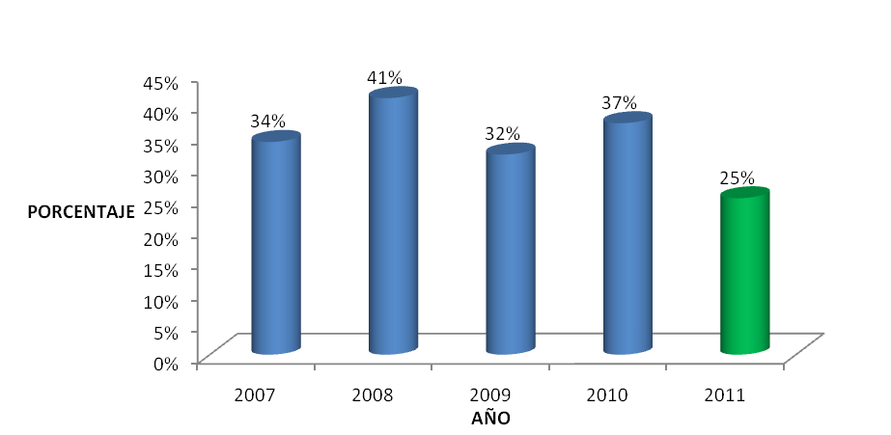
FIGURA 3. INDICE DE REPROBACION, PROMEDIO ANUAL PERIODO 2007-2011

4.1.2.3. DESERCIÓN

La deserción se da cuando un alumno interrumpe voluntaria o involuntariamente sus estudios en forma definitiva, sin haber cubierto en su totalidad el plan de estudios de la carrera. El Índice recomendado por CIEES abarca el rango de 10 a 15 %.

Respecto a la deserción en el Tecnológico, durante el período 2007-2011 el Índice promedio anual se mantuvo en el rango de 7 a 15 %, con un promedio general del período de 12 %, valores aceptables dentro de los recomendables; debiendo sin embargo atenderse particularmente la situación que expresa este indicador con los valores más altos para las carreras de Ingeniería en Industrias Alimentarias y Licenciatura en Biología, esta última de nueva creación (Cuadro 4, Figura 4).

CUADRO 4. ÍNDICE DE DESERCIÓN ANUAL POR CARRERA. PERÍODO 2007- 2011

AÑO | CARRERAS
AÑO | Agronomía | Administración | Industrias alimentarías | Gestión empresarial | Biología | Promedio
2007 | 15 % | 10 % | 16 % | -- | -- | 14 %
2008 | 8 % | 11 % | 21 % | 21 % | -- | 15 %
2009 | 10 % | 10 % | 9 % | 11 % | -- | 10 %
2010 | 8 % | 11% | 8 % | 0 % | -- | 7 %
2011 | 8 % | 8 % | 9 % | 9 % | 31 % | 13 %
Promedio | 10 % | 10 % | 12 % | 10 % | 31 % | 12 %
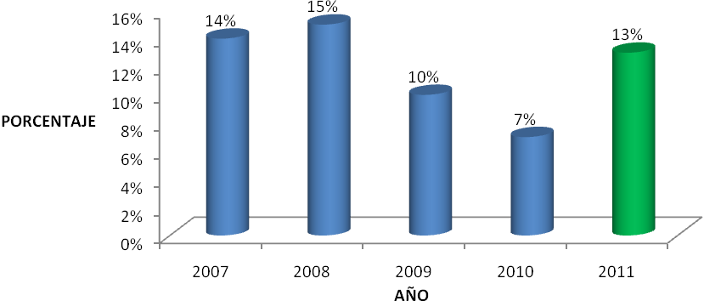
FIGURA 4. ÌNDICE DE DESERCIÒN PROMEDIO ANUAL. PERIODO 2007 - 2011

ACCIONES PARA EL 2012:

- Realización de cursos de regularización en ciencias básicas para alumnos de nuevo ingreso y primeros semestres
- Fortalecer los programas de tutorías y asesorías académicas

4.1.2.4. TITULACIÓN

El Índice de Titulación es un indicador muy importante en las Instituciones de Educación Superior (IES), al considerarse que expresa el cumplimiento total de la formación del alumno, ya como egresado titulado y con cédula profesional, superando la situación de Pasante; recomendándose por los CIEES como meta mínima un 50 % de titulación por generación.

Al respecto, durante el período 2007-2011 los esfuerzos académicos y administrativos en el ITUG tendientes a promover las opciones de titulación, así como sus requisitos, reglamentación y trámites, han permitido sostener este indicador en sus carreras con matrícula egresable, con valores registrados muy cercanos al mínimo permisible (46-49 %) hasta aquellos que lo rebasan en casi 30 puntos (78-79 %); con un promedio general de 64 % (Cuadro 5, Figura 5)
.
CUADRO 5. ÍNDICE DE TITULACIÓN ANUAL. PERÍODO 2007-2011

CARRERAS | AÑOS
CARRERAS | 2007 | 2008 | 2009 | 2010 | 2011 | Promedio
ING. EN AGRONOMÍA | 71 % | 53 % | 79 % | 46 % | 59 % | 62 %
LIC. EN ADMINISTRACIÓN | 78 % | 69 % | 78 % | 51 % | 47 % | 65 %
Promedio | 74 % | 61 % | 79 % | 49 % | 53% | 64 %

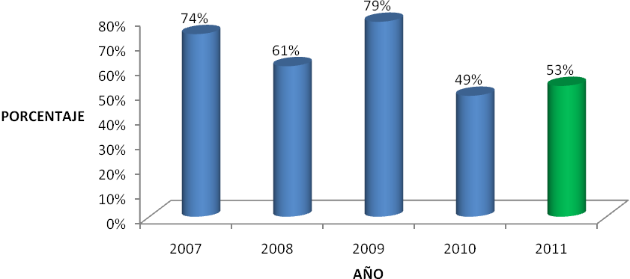
FIGURA 5. ÌNDICE DE TITULACIÒN ANUAL. PERIODO 2007 - 2011

ACCIONES PARA EL 2012:

- Implementar cada semestre un curso de titulación para cada carrera
- Propiciar que un mayor número de alumnos se titulen con la residencia profesional.
- Incentivar la titulación por tesis.

4.1.3. BECAS

La Beca es un medio de gran apoyo a los estudiantes, sobre todo para aquellos que se encuentran en una situación precaria, constituyendo en ocasiones prácticamente el sostenimiento del alumno. Es también un reconocimiento a la dedicación y al esfuerzo del becario, con el propósito de que no abandone sus estudios por falta de respaldo económico.

Es importante destacar que la mayoría de los estudiantes de este Instituto proceden de comunidades rurales, por lo que la beca se convierte en un recurso y apoyo necesario. Asimismo, conviene mencionar que la asignación de estas becas depende de los recursos federales distribuidos a los Programas SEP y PRONABES, no siendo siempre suficientes para cubrir el número total de becas solicitado.

Las 39 becas del Programa de Aprovechamiento Escolar SEP, comprenden una beca de excelencia, una de apoyo al servicio social, 7 para el logro de titulación y 30 para la realización de residencias profesionales. De esta manera, durante el período 2007-2011 la suma de las becas de los dos programas SEP-PRONABES se ha mantenido en el rango de 260 a 330, con un promedio general anual de 290 becas y con un relativo crecimiento en 2011 con 333 becas, cantidad que representa el beneficio para el 40% de la matrícula total (Cuadro 6, Figura 6).

CUADRO 6. ALUMNOS CON BECAS DE APROVECHAMIENTO ESCOLAR SEP Y BECA PRONABES PERÍODO 2007-2010

TIPO DE BECA | ANOS
TIPO DE BECA | 2007 | 2008 | 2009 | 2010 | 2011
SEP | 23 | 13 | 14 | 23 | 39
PRONABES | 240 | 245 | 292 | 263 | 294
TOTAL | 263 | 258 | 306 | 286 | 333

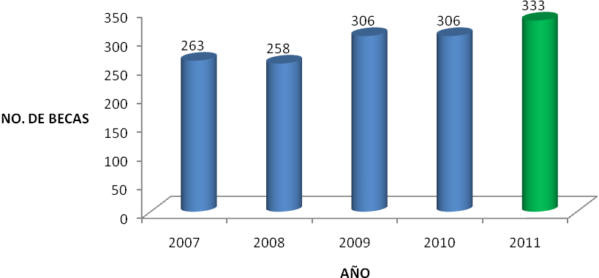
FIGURA 6. BECAS ASIGNADAS POR AÑO. PERÌODO 2007 – 2011

4.1.4. INNOVACIÓN TECNOLÓGICA Y CIENCIAS BÁSICAS

A inicios del año 2011, se promovió la participación en la convocatoria del Concurso de Innovación Tecnológica, como una nueva y primera versión establecida por la DGEST y en donde se integran los anteriores Concursos de Creatividad y de Emprendedores, lográndose una aceptable participación por parte de los estudiantes de las diferentes carreras y apoyados por los correspondientes asesores.

En el mes de mayo se realizó el concurso en su Etapa Local con una participación de 64 estudiantes en 15 proyectos, mismos que comprendieron diferentes temas, desde elaboración de prototipos, procesamiento y transformación de frutas, productos de uso diario personal, con plantas medicinales, velas aromáticas y desde luego proyectos agronómicos. Resultando de esta etapa tres proyectos ganadores: Elaboración de velas aromáticas, Fruta deshidratada picante y Chile habanero en escabeche.

Por primera vez el Instituto tiene participación en una etapa regional, con una grata experiencia por parte de los alumnos que lo representaron asistiendo a la Etapa Regional realizada en el Instituto Tecnológico de Tehuacán, Pue., del 19 al 23 de septiembre del 2011; compartiéndonos su gran motivación e interés por continuar participando en estos eventos, aspirando llegar a una etapa nacional.

4.1.5. ACTIVIDADES EXTRAESCOLARES

La educación de calidad conlleva una educación integral, en donde no solo se proporcionen al estudiante conocimientos actualizados y servicios adecuados, sino que además se contemplen el fortalecimiento de la mente, el cuerpo, el espíritu y se promuevan los valores y la convivencia.

A partir de 2010, con la implementación y desarrollo de los Planes y Programas de estudio bajo el enfoque de Competencias Profesionales, se reconoce y contempla la realización de las actividades extraescolares dentro del componente de Actividades Complementarias con valor en créditos; observándose un incremento gradual en la participación de los alumnos en las diferentes actividades cívicas, deportivas y culturales.

En 2011, durante el semestre enero-julio, participaron en 8 disciplinas 164 estudiantes que representaron el 25 % de la matrícula total semestral; en tanto que en el semestre agosto-diciembre, se incrementan a 12 las disciplinas así como la participación de 236 alumnos que comprenden el 28 % de la matrícula total del semestre (Cuadros 7 y 8).

CUADRO 7. ESTUDIANTES PARTICIPANTES EN ACTIVIDADES CULTURALES Y DEPORTIVAS / PERIODO ENERO-JULIO 2011

DISCIPLINA | CARRERA |  |  |  | TOTAL POR ACTIVIDAD
DISCIPLINA | I.A. | I.I.A. | L.A. | I.G.E. | TOTAL POR ACTIVIDAD
FUTBOL SOCCER | 31 | 0 | 7 | 2 | 40
VOLEIBOL | 6 | 3 | 9 | 0 | 18
BEISBOL | 1 | 0 | 0 | 1 | 2
AJEDREZ | 11 | 6 | 11 | 15 | 43
DANZA | 1 | 0 | 7 | 4 | 12
MUSICA | 21 | 2 | 11 | 0 | 34
COMUNICACIÓN | 1 | 0 | 8 | 2 | 11
ESCOLTA | 0 | 0 | 3 | 1 | 4
TOTAL | 72 | 11 | 56 | 25 | 164 (* 25%)
*PORCENTAJE DEL TOTAL DE LA MATRÌCULA

CUADRO 8. ESTUDIANTES PARTICIPANTES EN ACTIVIDADES CULTURALES Y DEPORTIVAS DURANTE EL PERIODO: AGOSTO-DICIEMBRE 2011

DISCIPLINA | CARRERA |  |  |  |  | TOTAL POR ACTIVIDAD
DISCIPLINA | I.A. | I.I.A. | L.A. | I.G.E. | L.B. | TOTAL POR ACTIVIDAD
FUTBOL SOCCER | 39 | 6 | 7 | 5 | 5 | 59
ZUMBA | 19 | 0 | 2 | 0 | 0 | 16
TAEKWANDO | 7 | 2 | 3 | 3 | 8 | 23
VOLEIBOL | 4 | 2 | 11 | 8 | 5 | 30
BASQUETBOL | 8 | 0 | 2 | 2 | 2 | 14
BEISBOL | 11 | 0 | 4 | 0 | 0 | 15
AJEDREZ | 13 | 0 | 2 | 3 | 3 | 21
DANZA | 2 | 2 | 5 | 1 | 0 | 10
MUSICA | 1 | 4 | 2 | 0 | 5 | 12
COMUNICACIÓN | 3 | 0 | 4 | 1 | 3 | 11
ESCOLTA | 0 | 1 | 2 | 1 | 3 | 7
COCINA | 18 | 0 | 0 | 0 | 0 | 18
TOTAL | 120 | 17 | 44 | 21 | 34 | 236 (* 28%)
*PORCENTAJE DEL TOTAL DE LA MATRÌCULA

SIGLAS | SIGNIFICADO
I.A. | INGENIERÍA EN AGRONOMÍA
I.I.A. | INGENIERÍA EN INDUSTRIAS ALIMENTARÍAS
L.A. | LICENCIATURA EN ADMINISTRACIÓN
I.G.E. | INGENIERÍA EN GESTIÓN EMPRESARIAL
L.B. | LICENCIATURA EN BIOLOGÍA

4.1.6. SOCIEDAD DE ALUMNOS

La actual Sociedad de Alumnos fue electa en el mes de noviembre de 2009, preparando a fines del 2011 la renovación de su dirigencia, a realizarse durante el primer trimestre de 2012. Durante su gestión ha propiciado una interacción adecuada entre alumnos, maestros y personal directivo, lo que ha permitido un ambiente de armonía; también ha mostrado interés en participar en los procesos de mejora de la calidad que se realizan en la Institución.

Asimismo, sus actividades de gestoría, han logrado una mejoría en la infraestructura del plantel, lo que ha influido en una mejora en el servicio educativo. Hasta ahora sus propuestas para mejorar las aulas, biblioteca, centro de cómputo, baños, laboratorios y cafetería han sido cubiertas en su totalidad.

4.1.7. BECA COMISIÓN Y AÑO SABÁTICO

La Beca Comisión y el Año Sabático forman parte de las prestaciones laborales a las que tienen derecho a disfrutar los docentes de tiempo completo, para dedicarse a la realización de estudios de posgrado, a la culminación de los mismos para la obtención del grado o al desarrollo de proyectos de interés institucional; disfrutando de su sueldo, sin pérdida de antigüedad y ningún otro derecho laboral.

Al respecto, los CIEES señalan que al menos cada tres años uno de los profesores de tiempo completo deberá realizar estudios de posgrado, hasta que todos los docentes de los programas académicos ofertados estén posgraduados.

En este sentido, en el ITUG en el período 2007-2011 se registra a partir de 2008 a solo un docente realizando estudios de posgrado a nivel doctoral con la prestación de la Beca Comisión; y registros con 2 docentes en 2008-2009, 2009-2010 y 2010-2011 respectivamente, con la prestación del año sabático; lo cual nos coloca a nivel nacional como un Tecnológico que poco ha aprovechado estos programas; lo que afecta la acreditación de sus programas ya que los organismos acreditadores sugieren tener un 70% de la planta docente de cada carrera con posgrado.

Además, el contar con posgrado ayuda a que más fácilmente el profesor adquiera el reconocimiento de Perfil Deseable ante el Programa de Mejoramiento del Profesorado (PROMEP) y la conformación de Cuerpos Académicos, así como competir para ingresar al Sistema Nacional de Investigadores (SNI)

ACCIONES PARA EL 2012:

- Se dará seguimiento al programa de formación de Recursos Humanos y reemplazo de la planta docente, en donde dependiendo de la antigüedad de cada docente en la institución, el mismo ha hecho su plan de actualización de tal forma que algunos han establecido el compromiso de hacer un posgrado, otros también han programado su jubilación por estar próximos a cumplir el tiempo para ello.
- Se continuará y dará seguimiento al programa de formación de profesores seleccionando y mandando a estudiar posgrado en áreas prioritarias, a los alumnos con más alto promedio de cada carrera y generación, para que cuando terminen su posgrado tengan la posibilidad de participar en concursos de oposición y así ir gradualmente mejorando la planta docente.

INVESTIGACIÓN

La investigación es reconocida como una de las funciones sustantivas y principales ejes de desarrollo en las Instituciones de Educación Superior, ya que es fundamental en la formación del alumno y en la actualización de los profesores.

Está comprobado que la institución que no realiza investigación, está fuera del contexto de la problemática de su entorno, y docente que no hace investigación en su área de especialidad simplemente no está actualizado.

En los últimos años, el crecimiento y desarrollo de las tareas de investigación ha sido muy modesto, con proyectos orientados particularmente al sector agropecuario y apoyado en su mayoría con recursos propios.

A partir de 2010, atendiendo indicadores de los organismos acreditadores, se definen y registran ante la DGEST las líneas de investigación y el grupo de docentes-investigadores por línea para las carreras de Ingeniería en Agronomía y Licenciatura en Administración; teniéndose los primeros apoyos con financiamientos externo.

Asimismo, otra gestión que amplia la posible participación de la planta académica con recursos externos, fue el registro del Instituto logrado en 2010, en el Registro Nacional de Instituciones y Empresas Científicas y Tecnológicas (RENIECYT) instancia administrada por el Consejo Nacional de Ciencia y Tecnología (CONACYT), con lo que el Instituto tiene acceso a participar en las convocatorias que anualmente emite esa instancia financiando proyectos de investigación y transferencia de tecnología. La relación de proyectos realizados durante el periodo 2007-2011 se presentan en el Cuadro 9:

CUADRO 9. PROYECTOS DE INVESTIGACIÓN REALIZADOS EN EL PERÍODO 2007-2011

AÑO | No. PROYECTOS | FUENTE DE FINANCIAMIENTO | MONTO  ($)
2007 | 1 | Ingresos Propios | 21 600.00
2007 | 7 | Ingresos Propios | 40 050.00
2008 | 1 | CESVER | 10 000.00
2008 | 1 | Ingresos Propios | 15 000.00
2008-2009 | 2 | Ingresos Propios | 26 500.00
2009 | 3 | Ingresos Propios | 34 800.00
2009 | 1 | Ingenio La Gloria | 164 761.00
2009 | 1 | Ingresos Propios | 25 000.00
2010 | 4 | DGEST | 320,000.00
2010 | 1 | Ingresos Propios | 25 000.00
2011 | 2 | DGEST | 200,000.00
Este gradual crecimiento de las actividades de investigación se ve reflejado en la destacada participación del Instituto Tecnológico de Úrsulo Galván durante la “XXIV Reunión Científica-Tecnológica Forestal y Agropecuaria Veracruz y III del Trópico Mexicano 2011”, en donde se presentan por estudiantes y docentes los resultados y avances de un total de 9 proyectos, 7 en la modalidad de ponencias y los 2 restantes en la modalidad de carteles. Este evento es el más relevante en su tipo a nivel estatal, realizándose anualmente desde hace 24 años y en donde se reúnen las diferentes instituciones educativas de nivel superior y de investigación relacionadas con el entorno agropecuario, forestal y acuícola del Estado de Veracruz; celebrado del 16 al 19 de Noviembre del 2011 en la Facultad de Ciencias Agrícolas de la Universidad Veracruzana en Xalapa, Veracruz.

En dicho evento, por su meritoria participación se reconoció con el Primer Lugar en la Sesión Oral de la Mesa Agrícola, con la presentación del trabajo “Adecuación de un Protocolo para la Amplificación del GEN EF-1ª de Fusarium spp. aislados de Vainilla” a la M.C. Jacel Adame García. Cabe destacar que la realización de este trabajo, se efectuó como parte de su tesis doctoral en colaboración con el Instituto de Biotecnología y Ecología Aplicada (INBIOTECA) de la Universidad Veracruzana (UV), así también, con el Laboratorio de Alta Tecnología de Xalapa (LATEX) de la UV.

4.1.9. PROGRAMA DE PRODUCCIÓN AGRÍCOLA 2010-2020

Por sugerencia del Comité Mexicano de Acreditación de la Educación Agronómica, A.C. (COMEAA) y con la participación del personal asignado a las áreas productivas, se elaboró el Programa de Producción Agrícola 2010-2020, en el cual se especifican los cultivos con mayor potencial económico en la región que se establecerán en campo y servirán para que los alumnos hagan sus prácticas y además permitan al Instituto hacerse de recursos económicos (Cuadro 10).

Buscando favorecer y mejorar la productividad académica de los docentes participantes en el programa agrícola, en 2011 se reeditó el libro con registro de autor ISBN-970-92676-0-6, publicado en 2010, el cual contiene la tecnología de producción de todos los cultivos que contempla el Programa de Producción Agrícola 2010-2020, sirviendo a su vez como base para la elaboración de los Manuales de Prácticas a realizarse en cada cultivo; teniendo en 2011 nueve Manuales terminados (50 %) de un total de 18 estimados, considerando al menos 2 manuales por cultivo.

Asimismo, la elaboración de este programa también ha permitido reordenar y precisar las superficies de terrenos destinadas a la Producción Agrícola, a la Producción Pecuaria y a la Investigación agropecuaria, forestal y acuícola.

CUADRO 10. PLANEACIÓN DEL ESTABLECIMIENTO DE LOS CULTIVOS EN EL ITUG. PERÍODO 2010-2020

CULTIVOS | AÑOS Y SUPERFICIE:
CULTIVOS | (Has)
CULTIVOS | 2010 | 2011 | 2012 | 2013 | 2014 | 2015 | 2016 | 2017 | 2018 | 2019 | 2020
Caña de Azúcar | 11 | 11 | 11 | 11 | 11 | 11 | 11 | 11 | 11 | 11 | 11
Papaya Maradol | 1 | 2 (Oct.) | 2 | 2 | 2 | 2 | 2 | 2 | 2 | 2 | 2
Limón Persa | 3 | 3 | 3 | 3 | 3 | 3 | 3 | 3 | 3 | 3 | 3
Litchi | 2 | 2 | 2 | 2 | 2 | 2 | 2 | 2 | 2 | 2 | 2
Tomate Rojo (C.A.) |  | 1(Ago.) | 1 | 1 | 1 | 1 | 1 | 1 | 1 | 1 | 1
Tomate Rojo (I) | 0.8 (Sep.) | 1.5 (Sep.) | 1.5 (Sep.) | 1.5 (Sep.) | 1.5 (Sep.) | 1.5 (Sep.) | 1.5 (Sep.) | 1.5 (Sep.) | 1.5 (Sep.) | 1.5 (Sep.) | 1.5 (Sep.)
Chile Jalapeño (C.A.) |  | 1 (Ago.) | 1 (Ago.) | 1 (Ago.) | 1 (Ago.) | 1 (Ago.) | 1 (Ago.) | 1 (Ago.) | 1 (Ago.) | 1 (Ago.) | 1 (Ago.)
Chile Habanero (C.A.) |  | 0.5 (Ago.) | 0.5 (Ago.) | 0.5 (Ago.) | 0.5 (Ago.) | 0.5 (Ago.) | 0.5 (Ago.) | 0.5 (Ago.) | 0.5 (Ago.) | 0.5 (Ago.) | 0.5 (Ago.)
Maíz para elote | 3 | 6 | 6 | 6 | 6 | 6 | 6 | 6 | 6 | 6 | 6

C.A. = Siembra a Ciclo Abierto. I = Siembra en Invernadero
(Oct.) = Inicio de siembra en Octubre (Sep.) = Inicio de siembra en Septiembre
(Ago.) = Inicio de siembra en Agosto

4.1.10. PROGRAMA DE ESTÍMULOS AL PERSONAL DOCENTE

Este programa tiene como finalidad impulsar, reconocer y mejorar las funciones sustantivas de docencia, investigación, vinculación y gestión académica del personal docente, así como elevar la calidad de su trabajo, dedicación, permanencia y exclusividad; teniendo aplicación en función de los recursos federales disponibles, tanto para docentes de tiempo completo (PTC) como de tiempo parcial (PTP).

Es también un indicador de calidad para el docente de educación superior ya que de acuerdo a los organismos acreditadores todos los profesores, particularmente los de tiempo completo deberían tener la productividad requerida para obtener este estímulo.

El interés y preocupación por la planta docente para mejorar y aumentar su productividad académica en los diferentes indicadores establecidos para cada función sustantiva en el Programa de Estímulos a su desempeño, se registra en el número de docentes beneficiados, donde, partiendo de una base de 52 PTC, 32 recibieron su estímulo en 2011, representando el 62 % del total; en comparación con solo 18 (35 %) que lo obtuvieron en 2010; registrando el período 2007-2012 un promedio general de 24 PTC beneficiados, equivalentes al 46 % del total (Cuadro 11).

También los docentes de tiempo parcial muestran cierto avance, donde de los 17 existentes al menos dos lograron recibir su estímulo, representando el 12 % del total.

CUADRO 11. ESTÍMULOS AL PERSONAL DOCENTE EN EL PERÍODO 2007- 2011

PERÍODO | No. DE PROFESORES | NIVEL OBTENIDO
2007 | 22 | 7(I) ,12(II), 3(III).
2008 | 23 | 12(I) ,8(II) ,2(III) ,1(IV).
2009 | 23 | 12(I),8(II),2(III),1(IV).
2010 | 18 | 6(I),9(II),3(III).
2011 | 32 | 6(I), 16(II),8 (III),2(IV)

ACCIONES A REALIZAR PARA EL 2012:

- En los formatos de registros de planeación y seguimiento de actividades semestral del docente, se les ha considerado descarga horaria para que aparte de sus horas frente a grupo, tengan tiempo para hacer investigación y vinculación con el fin de que vayan mejorando su productividad y puedan conseguir este estímulo.

4.1.11. PROGRAMA DE FORMACIÓN DE RECURSOS HUMANOS Y REEMPLAZO DE LA PLANTA ACADÉMICA

Está plenamente comprobado que las instituciones educativas y de investigación envejecen cuando su personal no se actualiza y renueva en el conocimiento. Para mejorar y mantener la calidad en los servicios que ofrecen al sector social y productivo estas instituciones, es fundamental que cuenten con un programa permanente de actualización de su planta académica y administrativa, la cual puede ser en tres sentidos:

1) Mediante cursos de actualización en su área de formación,

- Mediante cursos en el área de docencia que le ayuden a mejorar al profesor la impartición de su cátedra y

- Mediante una actualización y formación más completas al cursar una especialización, una maestría en ciencias o un doctorado.

Lo anterior deberá ser un proceso permanente muy dinámico y bien planeado, de tal forma que mientras unos docentes se van a continuar estudios superiores, otros estarán regresando a suplirlos para que la institución no se vea afectada.

A la par con lo anterior es muy importante tener un programa de formación de nuevos Docentes, en donde se considera a los alumnos más sobresalientes de cada licenciatura que ofrece el plantel, los cuales después de ser observados desde los primeros semestres, se les da un seguimiento durante la carrera a través de un tutor y finalmente al término de su formación profesional sean enviados a hacer una maestría a instituciones nacionales o extranjeras en las áreas prioritarias para la institución, para que al término de su postgrado vayan reemplazando a los docentes que por el tiempo de servicio se tendrán que ir retirando y así garantizar una mejora permanente en el profesorado de la institución, y con ello de los programas académicos que ésta ofrezca.
El Programa de Formación de Recursos Humanos continúo en el año 2011, particularmente enfocado a la realización de cursos de actualización, con resultados favorables al lograrse la impartición de 5 cursos intersemestrales, con una participación promedio de 21 docentes por curso, que representan el 41 % del total de PTC (Cuadro 12).

En 2011 también se logra en una primera etapa, la destacada participación y acreditación de 25 Profesores (48 % del total de PTC) en el Diplomado en Formación Docente basado en Competencias Profesionales, auspiciado y coordinado a nivel nacional por la DGEST.

CUADRO 12. CURSOS DE ACTUALIZACIÓN DOCENTE IMPARTIDOS EN 2011
NOMBRE | NUMERO DE PARTICIPANTES/PORCENTAJE DEL TOTAL (52 PTC)
- INTRODUCCIÓN A LA ESTADÍSTICA  EXPERIMENTAL.  (DEL 17 AL 21 DE ENERO) | 18 / (35%)
- COMPETENCIAS BÁSICAS EN OFIMÁTICA E INTERNET.  (DEL 27 DE JUNIO AL 01 DE JULIO) | 20 (38%)
- FORMULACIÓN DE PROYECTOS DE INVESTIGACIÓN.  (DEL 27 DE JUNIO AL 01 DE JULIO) | 28 (54%)
- ESTRATEGIAS METODOLÓGICAS PARA EL DISEÑO DE EDUCACIÓN A DISTANCIA.  (DEL 05 AL 08 DE JULIO) | 21 (40%)
- SOFTWARE APLICADO A LA ESTADÍSTICA.  (DEL 15 AL 19 DE AGOSTO) | 19 (37%)
PROMEDIO GENERAL | 21 (41 %)

ACCIONES A REALIZAR PARA EL 2012:

- A partir del 2012 es obligatorio que todo profesor tome un curso de actualización por semestre, este es un requerimiento para la acreditación de las carreras. Esta obligatoriedad se ha extendido a todo el personal administrativo a los cuales también se les imparte mínimo un curso cada semestre.

4.1.12. PROGRAMA DE RECONOCIMIENTO AL PERFIL DESEABLE

Este programa pretende estimular a los docentes de educación superior de tiempo completo y con posgrado para que mejoren la calidad del servicio educativo. Todo docente de este nivel debe aspirar a obtener el reconocimiento de Perfil Deseable que otorga el Programa de Mejoramiento del Profesorado (PROMEP) ya que éste es un indicador de calidad. Para lograrlo, debe realizar en forma equilibrada y eficaz actividades de docencia, investigación, vinculación y gestión académica. Además, los logros y beneficios en este programa van asociados a los indicadores establecidos en el Programa de Estímulos al Desempeño Docente.
En 2011 solo el M.C. Manuel Villarruel Fuentes cuenta con esta distinción, lograda desde 2010. Sin embargo, se continúa promoviendo entre los profesores con posgrado para que orienten sus esfuerzos para reunir los requisitos que contempla este indicador que todos deben tener. Se considera que 17 docentes de tiempo completo con posgrado que representan el 33 % del total, pueden aspirar a tener este perfil si mejoran su productividad académica (Cuadro 13).

CUADRO 13. DOCENTES DEL ITUG DE TIEMPO COMPLETO Y CON MAESTRÍA CANDIDATOS AL PERFIL DESEABLE

NOMBRE | GRADO MAXIMO DE ESTUDIOS
ADAME GARCÍA JACEL | M.C. EN BIOTECNOLOGÍA AGROPECUARIA
CASTILLO TÉLLEZ EVELIA C. | M.C. EN ADMINISTRACIÓN
CORDERO SÁNCHEZ JOSÉ LUIS | M.C. ENSEÑANZA DE LAS CIENCIAS
CORRO FLORES TOMASA | M.C. EN EDUCACIÓN
CRUZ BALCÁZAR RICARDO | M.C. EN EDAFOLOGÍA
CHÀVEZ MORALES RÓMULO | M.C. EN PRODUCTIVIDAD AGRÍCOLA
DÍAZ CRIOLLO ALFREDO | M.C. EN HORTICULTURA TROPICAL
DOMÍNGUEZ TORRES ARMANDO | M.C. EN AGROECOSISTEMAS TROPICALES
ESCUDERO RAMÍREZ LEIRA CAROL | M.C. EN PSICOTERAPIA GUESTALT
ESPINO MARTÍNEZ JOSÉ LUIS | M.C. EN ADMINISTRACIÓN
GONZÁLEZ PÉREZ ROMÁN | DR. EN CIENCIAS EN MANEJO SUSTENTABLE
PAREDES RINCÓN SALVADOR | DR. EN CIENCIAS VETERINARIAS
ROMERO PEÑA JOSÉ ADRIÁN | M.C. EN ADMINISTRACIÓN DE SISTEMAS DE INFORMACIÓN
SÁNCHEZ DOMÍNGUEZ BRISSA | M.C EN ADMINISTRACIÓN
SÁNCHEZ URANGA RAMIRO | M.C. AGROECOSISTEMAS TROPICALES
VIVEROS COLORADO CÉSAR | M.C. EN ECOLOGÍA FORESTAL
DE YTA CABRERA EDMUNDO JESÚS | M.C. EN AGROECOSISTEMAS TROPICALES

4.1.13. ACREDITACIÓN DE CARRERAS

El proceso de Acreditación se aplica a los programas educativos de cada carrera y representa el reconocimiento público de calidad; es la garantía que la Sociedad Civil, a través de un organismo reconocido para tal fin, extiende a la carrera que cumple con un conjunto de estándares o indicadores de calidad.

A partir de 2005 se inician en el Instituto los primeros intentos tendientes a evaluar para fines de acreditación el programa académico de la carrera de Ingeniería en Agronomía, carrera pionera en la Institución; intentos que se prolongaron hasta 2010 sin obtener resultados favorables.

Finalmente, durante todo 2010 se retoma el proceso con un trabajo intenso desde su planeación, coordinación y dirección, donde al unir esfuerzos y voluntades de toda la comunidad tecnológica, se logra la anhelada acreditación, recibiendo a fines de enero del 2011 por parte del Comité Mexicano de Acreditación de la Educación agronómica, A.C. (COMEAA), el certificado de acreditación con vigencia de 5 años.

Con una alta motivación por tan favorable experiencia, se continua con la evaluación para acreditar el programa académico de la carrera de Licenciatura en Administración, recibiendo con gran satisfacción en junio de 2011 por parte del Consejo de Acreditación en la Enseñanza de la Contaduría y Administración, A.C. (CACECA) el certificado correspondiente, también con vigencia de 5 años.

Con este doble esfuerzo institucional y para beneplácito de la comunidad tecnológica, el Instituto recibe el reconocimiento de Institución de Alto Desempeño, al contar con el 100 % de su matrícula egresable en programas acreditados.

4.1.14. ACADEMIAS

La Academia es un órgano colegiado que integra a los docentes y su objetivo es generar propuestas e innovaciones para el diseño y desarrollo de proyectos académicos institucionales en forma conjunta, participativa e integral. La academia también propone y desarrolla proyectos en los ámbitos de docencia, investigación, vinculación y gestión académica; así como en los procesos de diseño, innovación, implementación, seguimiento y evaluación curricular.

En el ITUG hasta el año 2010, operaron dos academias: la de Ingenierías y la de Ciencias Económico-Administrativas; sin embargo, dado que los organismos acreditadores de los programas académicos, sugieren que cada carrera cuente con su respectiva academia, se reestructuraron en junio de 2011 las Academias para cada una de ellas, estando en proceso la integración de la academia para la reciente carrera de Licenciatura en Biología.

En el seno de las academias se revisaron y actualizaron en 2011, los módulos de las especialidades de las carreras de Ingeniería en Agronomía, Ingeniería en Industrias Alimentarías y Licenciatura en Administración.

Asimismo, los profesores integrantes de la carrera de agronomía, participaron en la elaboración de los contenidos programáticos de las asignaturas del área genérica de dicha carrera, bajo la modalidad de competencias profesionales.

4.1.15. PROGRAMA DE TUTORÍAS

El Programa de Tutorías surge con la finalidad de mejorar los principales indicadores de desempeño escolar. Dicho programa fue concebido como un proceso de acompañamiento personal y académico a lo largo de la estancia de formación de los estudiantes, que permita mejorar el rendimiento académico, desarrollar hábitos de estudio, crear un espacio de reflexión y convivencia social, buscando reducir los Índices de Reprobación y Deserción, que a su vez se reflejen en mejorar y aumentar los Índices de Eficiencia Terminal y de Titulación.

En el Instituto, este programa es reciente al iniciar en 2010 considerando una capacitación elemental a la planta docente y la distribución de sus correspondientes alumnos tutorados. De esta manera, contando cada docente con un promedio de 10 a 15 tutorados, en noviembre de 2011 se realizó el Primer Encuentro Tutorial donde se logra reunir el binomio tutor-tutorado, mejorando y ampliando la relación de confianza y cercanía, atendiéndose dudas, sugerencias e inconformidades, así como estableciendo las pertinentes acciones preventivas y correctivas, propiciando el trabajo tutorial.

De esta favorable experiencia, como oportunidad de mejora, se contempla para el período enero-junio 2012 la realización de tres Encuentros de Tutorías, que reflejen cada vez mejores resultados en la vida académica y social del alumnado.

4.2. PROCESO DE PLANEACIÓN

La planeación es un proceso fundamental en toda organización, ya que permite trabajar con orden y con rumbo, esta debe ser participativa y sujeta a ajustes durante el proceso de desarrollo.

Los principales ejes de la planeación en el Tecnológico son: El Plan Nacional de Desarrollo (PND) 2007-2012, el Programa Sectorial de Educación (PROSEDU) 2007-2012, el Programa Institucional de Innovación y Desarrollo (PIID) 2007-2012 de la DGEST y el PIID del ITUG.

4.2.1. INTEGRACIÓN DEL PROGRAMA DE TRABAJO ANUAL (PTA) Y DEL PROGRAMA OPERATIVO ANUAL (POA) 2011

El PTA y el POA son los documentos rectores que emanan de la obligación de las dependencias federales para llevar a cabo la programación anual del gasto público en tiempo y forma, así como para dar cumplimiento a los objetivos, políticas, estrategias, prioridades y metas, con base en los indicadores de desempeño contenidos en los programas que deriven del Plan Nacional de Desarrollo y en los términos de la Ley de Planeación.
Hasta el 2009, en el ITUG la elaboración de estos importantes instrumentos programáticos-presupuestales recaían en unos cuantos directivos, lo cual propiciaba un desconocimiento por parte del personal en general, dispersándose y desvirtuándose la valoración de los compromisos y metas establecidos.

A partir del 2010, se invitó a todas las áreas directivas y operativas del ITUG a participar en la elaboración del PTA y POA generándose por primera vez un documento consensado y lo más cercano posible a la realidad y las necesidades del Tecnológico.

Para 2011, cada instancia directiva-operativa reconoce, de un total de 36 metas que contempla el PTA, aquellas metas que corresponden al ámbito de su competencia, con las estrategias y acciones establecidas para su adecuado cumplimiento; ubicando asimismo el presupuesto anual que tiene asignado para el desarrollo de sus actividades.

4.2.2. INTEGRACIÓN DEL PROGRAMA INSTITUCIONAL DE FORTALECIMIENTO DE LOS INSTITUTOS TECNOLÓGICOS (PIFIT)

El ITUG tomando en cuenta las nuevas políticas de planeación de la educación superior, se incorpora de manera integral y con toda la comunidad tecnológica para participar en el Programa Integral de Fortalecimiento de los Institutos Tecnológicos (PIFIT) 2011.

Para ello, el Instituto ya había tenido su primera experiencia en participar dentro del PIFIT en la convocatoria 2010, presentando su proyecto en marzo de ese año en Toluca, Estado de México; sin resultados favorables al no serle autorizado ningún recurso porque en ese momento el ITUG no contaba con indicadores de calidad favorables tales como: carreras acreditadas, capacitación de profesores, becas, estudiantes por computadora, eficiencia terminal, aulas TIC’S, líneas de investigación y proyectos aprobados, entre otros.

Sin embargo, con los esfuerzos realizados en 2011, se logra la autorización de recursos para la ampliación del Taller de Agroindustrias por un monto de $ 2, 835,351.29 con cargo al Proyecto para la Ampliación de la Oferta Educativa (PAOE); esfuerzos que se ven reflejados en el cumplimiento de 14 indicadores de un total de 23 que contempla la evaluación del PIFIT, pasando de 0 % de cumplimiento en 2010, a un 61 % de avance cumplido en 2011.

Para la elaboración del PIFIT 2011 se contó con la valiosa participación de los Directivos, Jefes de Departamento, Docentes, Delegación Sindical y Sociedad de Alumnos, esto con la intención de desarrollar un programa institucional que involucrara a todos los actores importantes para el desarrollo del plantel.

4.3. PROCESO DE VINCULACIÓN.

La función principal de nuestro Instituto es formar recursos humanos de calidad, capaces de contender en un mercado de trabajo cada día más competido, para que esta formación sea completa, es necesario que la propia institución cuente con los mecanismos adecuados para interaccionar con otras instituciones de enseñanza e investigación, así como organizaciones y empresas del sector privado y social.

Desde que en este Instituto se estableció la Residencia Profesional en el año de 1997, la vinculación se ha fortalecido al tener una relación directa a través de los estudiantes residentes que por un periodo de 5 a 6 meses conviven con la empresa, comparten sus actividades y contribuyen al logro de sus objetivos, con la asesoría y supervisión de un asesor interno del plantel y el mentor y apoyo que le asigne la empresa.

Actualmente se tienen convenios de colaboración vigentes con instituciones de enseñanza e investigación y diversas empresas, públicas y privadas que contribuyen a la formación integral de nuestros estudiantes, por ser sus actividades acordes con los perfiles profesionales con las carreras que cursan.
En el siguiente Cuadro se indican las empresas e instituciones con la que se tienen convenios (Cuadro 14).

CUADRO 14. CONVENIOS DE COLABORACIÓN VIGENTES PARA RESIDENCIAS PROFESIONALES, INTERCAMBIO ACADËMICO, INVESTIGACIÓN Y SERVICIO SOCIAL

DEPENDENCIA
1 | Granja Porcina Estrella
2 | Consejo Veracruzano del Trabajo
3 | Unión Regional de Productores y Cultivadores de Hule Uxpanapa, S.C. de R.L.
4 | Unidad de Capacitación para el Desarrollo Rural (UNCADER)
5 | Secretaría de Agricultura, Ganadería, Desarrollo Rural, Pesca y Alimentación (SAGARPA)
6 | Fertilizantes y Productos Agroquímicos (FYPA)
7 | Veca Produce, S.A. de C.V.
8 | Viveros Cuba-México de Plantas Certificadas, S.C.
9 | CBD Farms, S.A. de C.V.
10 | Instituto de Ecología, A.C.
11 | Ganadería ADDTUL, de R.L.
12 | Secretaría del Medio Ambiente y Recursos Naturales (SEMARNAT)
13 | Comisión Nacional de los Pueblos Indígenas
14 | Instituto Tecnológico de Boca del Río, Ver.
15 | Universidad Tecnológica de Izúcar de Matamoros, Pue.
16 | Comité Estatal Sistema Vainilla Veracruz
17 | H. Ayuntamiento de Juan Rodríguez Clara, Ver.
18 | H. Ayuntamiento de Tihuatlán, Ver.
19 | H. Ayuntamiento de Tlapacoyan, Ver.
20 | Instituto de Investigaciones y Estudios Superiores de las Ciencias Administrativas de la Universidad Veracruzana (I.T.E.S.C.A. U.V.)
21 | Unión Local de Productores de Caña de Azúcar “C.N.C”
22 | Federación de Estados y Municipios, A.C. (FEDEMAC).
23 | Instituto Nacional de Investigaciones Forestales, Agrícolas y Pecuarias – Centro de Investigaciones Regional Golfo Centro (INIFAP-CIRGOC)
24 | Ingenio La Gloria, La Gloria Úrsulo Galván Ver.
25 | UMA Las Carolinas, Vega de Alatorre, Ver.
26 | H. Ayuntamiento de José Azueta, Ver.
27 | Universidad Autónoma Agraria Antonio Narro
28 | H. Ayuntamiento de Úrsulo Galván, Ver.
29 | Laboratorio De Alta Tecnología De Xalapa S.C.
30 | Productores Agropecuarios Costenses SPR de RL

4.3.1. SERVICIO SOCIAL

El Servicio Social en las instituciones de educación superior es por ley de carácter obligatorio y gratuito, siendo considerado como una retribución que debe hacer el estudiante a la sociedad, la cual mediante sus impuestos apoya en el financiamiento de su educación.
Es por ello que el servicio social debe hacerse en instituciones públicas, de beneficio social, y comunidades dando prioridad en la atención a zonas de alta marginación que es en donde más se requiere de sus servicios.

También se busca que el estudiante sea solidario con los que menos tienen y despertar en él la vocación de servicio, el altruismo, así como el amor por su país, sus raíces y sus tradiciones.

En el Cuadro 15, Figura 7, se presentan los resultados del Servicio Social realizado por los alumnos en el período 2007-2011, con un promedio anual de 122 estudiantes, considerando solo las carreras con estudiantes que ya cumplen los requisitos del porcentaje mínimo de créditos aprobados (70 %) para realizarlo.

CUADRO 15. ALUMNOS QUE REALIZARON SU SERVICIO SOCIAL EN EL PERÍODO 2007-2011

CARRERA | 2007 | 2008 | 2009 | 2010 | 2011
INGENIERÍA EN AGRONOMÍA | 71 | 56 | 52 | 53 | 73
LICENCIATURA EN ADMINISTRACIÓN | 77 | 44 | 47 | 56 | 62
INGENIERÍA EN INDUSTRIAS ALIMENTARIAS | - | - | - | - | 15
TOTAL | 148 | 100 | 99 | 109 | 152

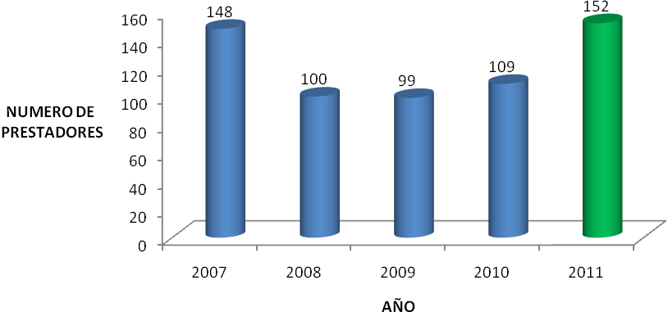
FIGURA 7. SERVICIO SOCIAL. NÚMERO DE ALUMNOS POR AÑO

4.3.2. RESIDENCIAS PROFESIONALES

La Residencia Profesional es la etapa de formación que el estudiante desarrolla en el sector productivo, y en donde tiene la posibilidad de participar en la solución de problemas reales, esta experiencia le da la oportunidad de poder aplicar los conocimientos y habilidades requeridas y de iniciar una relación directa con las condiciones sociales y laborales que enfrentará una vez que haya egresado, en el ámbito de su competencia profesional.
La residencia es una estrategia académica que permite afirmar el aprendizaje, estimular y orientar la preparación final del alumno, en congruencia con su futuro desarrollo profesional.

En el período 2007-2011, se observa un relativo decremento anual en la realización y culminación de su Residencia Profesional, situación asociada con la problemática de los Índices de Reprobación y Deserción referidos en los puntos 4.1.2.2 y 4.1.2.3 de este Informe, en donde alrededor del 10 al 20 % de los estudiantes no están en condiciones de hacer su residencia por no cumplir los requisitos mínimos de créditos aprobados (Cuadro 16, Figura 8).

CUADRO 16. ALUMNOS QUE REALIZARON SU RESIDENCIA PROFESIONAL EN EL PERÍODO 2007-2011

CARRERA | 2007 | 2008 | 2009 | 2010 | 2011
INGENIERÍA EN AGRONOMÍA | 78 | 45 | 47 | 54 | 24
LICENCIATURA EN ADMINISTRACIÓN | 71 | 57 | 51 | 52 | 39
INGENIERÌA EN INDUSTRIAS ALIMENTARIAS | - | - | - | - | 8
TOTAL | 149 | 102 | 98 | 106 | 71

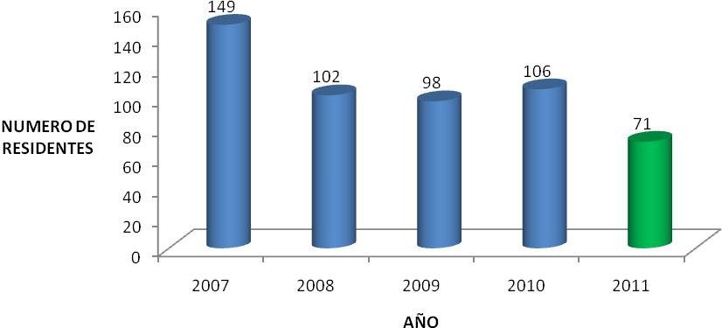
FIGURA 8. RESIDENCIA PROFESIONAL. ALUMNOS POR AÑO

4.3.3. PROGRAMA EDUCATIVO RURAL (PER)

El Gobierno Federal en base a las atribuciones conferidas a la Secretaría de Educación Pública (SEP) y ésta a su vez a la Subsecretaría de Educación Superior(SES), ha delegado la responsabilidad de realizar las acciones del Programa Educativo Rural (PER), ya que al tener planteles estratégicamente distribuidos en todo el país, en donde se forman profesionistas en diferentes disciplinas, puede además proporcionar a la población rural una amplia gama de servicios de formación y capacitación técnica a productores de las comunidades de su área de influencia.
A través del PER, los Tecnológicos que ofertan carreras con enfoque agropecuario o del mar, pueden obtener recursos para equipar sus áreas productivas, laboratorios y talleres a cambio de impartir cursos de capacitación a productores.

En el Cuadro 17 se presentan los montos de los recursos captados cuando el ITUG ha participado en las convocatorias del PER:

CUADRO 17. RECURSOS CAPTADOS POR EL ITUG EN LAS CONVOCATORIAS DEL PROGRAMA EDUCATIVO RURAL (PER)

AÑO DE CONVOCATORIA | MONTO (MILES DE PESOS)
2007 | 242,682.00
2008 | 899,799.00
2009 | No se participó
2010 | 5’964,295.08
2011 | 1, 441, 024.23
Total | 8,547,800.31

4.3.4. CONSEJO DE VINCULACION

El Consejo de Vinculación es un órgano colegiado integrado por personalidades de reconocido prestigio de la comunidad de los sectores productivos y de las autoridades del Instituto, teniendo como principal objetivo apoyar y asesorar a la Institución en la realización de sus funciones de vinculación en materia de realización de residencias profesionales y servicio social por parte de los estudiantes; proyectos de investigación, validación y transferencia de tecnología; proyectos productivos y de inversión; Asesoría técnica y especializada; Cursos de capacitación y Pertinencia de su oferta educativa.

Para ello, es necesario establecer, mantener y mejorar las relaciones de vinculación con el sector productivo en congruencia con la actualización y movimientos de las autoridades y representantes de las diferentes instituciones y organizaciones de los sectores económicos de nuestra zona de influencia; lográndose el 14 de diciembre de 2011 la Reestructuración del Consejo De Vinculación de nuestro Instituto, a sabiendas que el anterior Consejo se había integrado desde 2008 con prácticamente poca actividad.

En la reunión para su reestructuración participaron líderes de asociaciones, autoridades municipales y representantes de instituciones y empresas; comprometiéndose todos los presentes a colaborar con la formación integral de los jóvenes y a participar en los planes de desarrollo y proyección del Instituto; quedando su mesa directiva integrada de la siguiente manera:

Presidente: C. JUAN HEREDIA BARRAGAN, Presidente de la Cámara Nacional de Comercio (CANACO), de Cd. Cardel, Ver.
Secretario: M.V.Z. EFRAIN REBOLLEDO, Director de Fomento Agropecuario del Municipio de la Antigua, Ver.
Comisario: M.C. MARIA HERLINDA LOPEZ ARMAS, Directora de Fomento Agropecuario del Municipio de Paso de Ovejas, Ver.
Vocal: ING. AURELIANO MONTES PEREZ, Presidente de la Confederación Regional Campesina, Región Cardel-Úrsulo Galván, Ver.
Vocal DR. FRANCISCO IBARRA PEREZ, representante del Centro de Investigaciones Regional Golfo (CIRGO-INIFAP), Veracruz, Ver.
Vocal: BIOL. RICARDO ARRIAGA MARTINEZ, representante del Ingenio La Gloria, Municipio de Úrsulo Galván, Ver.
Vocal: PROFR. CIRILO HERRERA DOMÍNGUEZ, representante de la Unión Nacional de Productores de Caña de Azúcar (CNPR) Ingenio la Gloria, Municipio de Úrsulo Galván, Ver.

4.4. ADMINISTRACIÓN DEL RECURSO

4.4.1. FINANCIAMIENTO

Las principales fuentes de financiamiento del ITUG en los últimos cinco años han sido: 1) El Gasto de Operación asignado por la DGEST, 2) Los Ingresos Propios generados por el Instituto, 3) Los recursos captados por Proyectos de Investigación, 4) Programa de Mejoramiento del Profesorado (PROMEP), 5) Programa Educativo Rural (PER) y 6) Programa Institucional de Fortalecimiento de los Institutos tecnológicos (PIFIT).

En el Cuadro 18, se presenta la evolución en la captación de estos recursos en el periodo 2007-2011, en el total por año se observa que estos tuvieron una tendencia ascendente en los años 2007 ($ 3’692,643.87) y 2008 ($ 8’990,405.15), producto del ingreso por concepto de un convenio que se tuvo con la Comisión Federal de Electricidad (CFE); dicho convenio terminó en el 2008, lo cual originó una drástica reducción en la captación de ingresos en el 2009 ($ 1’990,181.02), recuperándose en el 2010 con una captación de $ 9`153,096.48, para lograr en 2011 su máxima e histórica captación de recursos con un monto de $ 14, 932,377.97.

Esta captación de recursos en 2011, representa poco más de un 400 % de incremento en comparación a los captados en 2007, así como un 61 % más de los recursos generados en 2010.

CUADRO 18. ORIGEN DE LOS RECURSOS PARA EL FINANCIAMIENTO DEL ITUG

ORIGEN DEL RECURSO | 2007 | 2008 | 2009 | 2010 | 2011
Gasto de Operación | 575,032.66 | 1`718,675.66 | 409,227.00 | 578,262.00 | 325,296.00
Proyectos de Investigación |  |  |  | 320,000.00 | 200,000.00
Ingresos Propios | 2`874,929.21* | 6`381,930.49* | 1`580,954.02 | 2`260,539.40 | 2,582,112.85
PROMEP |  |  |  | 30,000.00
PER | 242,682.00 | 889,799.00 |  | 5`964,295.08 | 1,441,024.23
PIFIT |  |  |  |  | 2,835,351.29
FAM 2011 |  |  |  |  | 6,000,000.00
FONDEN 2010 |  |  |  |  | 1,272.897.30
EDUCADIS 2008 |  |  |  |  | 223,692.30
CONACYT |  |  |  |  | 52,000.00
TOTAL | 3´692,643.87 | 8´990,405.15 | 1`990,181.02 | 9`153,096.48 | 14,932,373.97
* Ingreso del Proyecto CFE

4.5. CALIDAD

4.5.1. CERTIFICACIÓN ISO:9000 DEL PROCESO EDUCATIVO

Nuestra Dirección General ha involucrado a todos los planteles en la mejora continua; para ello, en agosto del 2005 inicia el proceso de certificación del servicio educativo para el Sistema Nacional de Educación Superior Tecnológica (SNEST), conforme a los requisitos de la Norma ISO 9001:2000. De octubre del 2005 a febrero del 2006 se elabora el Manual de Calidad para todos los Institutos Tecnológicos del País; en marzo del 2006 se empieza a implementar el proceso en todos los planteles.

A fines de junio de 2006, el Instituto obtiene la certificación del Proceso Educativo bajo la modalidad de multisitios, en donde un grupo de Tecnológicos representaba a todos los restantes y era auditado por parte del Instituto Mexicano de Normalización y Certificación (IMNC), instancia que emite la certificación

Posteriormente, a partir de 2009 se transita de la modalidad multisitios a la modalidad individual, donde ya a cada Tecnológico se le evalúa su propio Sistema de Calidad. Asimismo, se cambia de la versión de la Norma ISO 9001: 2000 a la actual versión ISO 9001:2008.

En 2010 se revisa el Sistema y se actualizan las evidencias, realizándose en septiembre la Primera Auditoria de Recertificación, en donde el informe de resultados entregado por el IMNC solamente registra un total de dos No Conformidades, lográndose la recertificación con vigencia de septiembre del 2010 a septiembre del 2012.

En agosto de 2011, se aplica la Segunda Auditoria de Recertificación, obteniendo igualmente en el informe de resultados, el registro de solamente dos No Conformidades, lo cual refleja en general una adecuada implementación y desarrollo del Sistema de Gestión de la Calidad; convirtiéndose en una herramienta laboral fundamental para organizar y regular las actividades inherentes a las funciones sustantivas del Instituto.

4.5.2. SISTEMA DE EQUIDAD DE GÉNERO

Otro componente de los procesos de mejora continúa que sigue impulsando la DGEST, es la incorporación y establecimiento en los Tecnológicos de un Sistema de Equidad de Género atendiendo los requisitos que establece el Instituto Nacional de las Mujeres. Este Sistema inicia su operación en 2010 bajo la modalidad multisitios.

El Modelo de Equidad de Género sintetiza un proceso de toma de conciencia sobre las condiciones de igualdad entre hombres y mujeres, así como la importancia de tomar en cuenta las cuestiones de género en las organizaciones, lo que representa, hoy día, un nuevo reto para mejorar la administración de los recursos humanos. Lo anterior se fundamenta en una acción tendiente a combatir costumbres y prácticas discriminatorias, mediante la promoción de una cultura de igualdad de oportunidades entre mujeres y hombres.

El Modelo busca además, a través de un proceso de certificación, distinguir con un sello a aquellas organizaciones o instituciones que apoyen la reivindicación de los derechos de la mujer mediante el cumplimiento e implantación del Sistema de Gestión de Equidad de Género (SEG).

En este sentido, el ITUG inicia a mediados de junio de 2011, con su participación en la reunión de Institutos Tecnológicos de la Zona Sur, realizada en Tuxtla Gutiérrez, Chis., la incorporación y establecimiento de su SGE, continuando con reuniones en Mérida, Yuc. Y Pachuca, Hgo. en agosto y octubre, respectivamente; para su implementación, requisitos a recabar y documentación soporte. En noviembre se realizan las auditorias y en diciembre recibe el ITUG el certificado que reconoce a su Sistema de Equidad de Género, emitido por el Instituto Nacional de las Mujeres, con vigencia de dos años.

5. CAPTACION Y EJERCICIO DE LOS RECURSOS

A fin de continuar atendiendo y mejorando los indicadores de calidad exigidos por los organismos acreditadores, particularmente los relacionados con la infraestructura, se le dio seguimiento a las tareas de gestión de recursos, lográndose en 2011 los siguientes logros y avances:

- Se gestionó un gasto de operación de $325,296.00 que fue destinado al mantenimiento y cancelería del edificio administrativo, la cafetería, y laboratorios del ITUG, así como el mantenimiento y pintura de la barda perimetral.

- Con base en las líneas de investigación registradas y autorizadas, la DGEST apoyó dos proyectos de investigación con un monto de $100,000.00 cada uno ($200,000.00), los cuales fueron canalizados a materiales e insumos agrícolas requeridos en dichos trabajos y además con la anuencia de los investigadores se destinó parte del recurso para mantenimiento del sistema de riego por goteo, cintilla y microaspersión.

- Por concepto de ingresos propios se captaron $2´582,112.85, que fueron destinados al mejoramiento de la infraestructura en las aulas, centro de cómputo, biblioteca, cafetería, laboratorios y campos experimentales, así como para la adquisición de material de oficina para las actividades administrativas.

- También el ITUG participó en la convocatoria 2011 del Programa Educativo Rural (PER), obteniendo un beneficio de $1,441,024.23. Este recurso fue canalizado para la adquisición de equipo de laboratorio.

- Con cargo al PIFIT-PAOE, se autorizaron recursos con un monto de $ 2, 835,351.29 destinados para la ampliación del Taller de Agroindustrias.

- De los recursos correspondientes al Fondo de Aportaciones Múltiples (FAM), se logró la asignación de $ 6, 000,000.00 para la construcción y equipamiento de un Módulo de Aulas y Laboratorios Básicos en la Extensión de Tlapacoyan

- Del Fondo Nacional para Desastres Naturales (FONDEN), se rescató y aplicó el recurso autorizado para el ejercicio 2010, para obras de rehabilitación de aulas e instalaciones afectadas por el Huracán “Karl”, con un monto de $ 1,272.897.30.

- Del Proyecto Educación de Instituciones Superiores (EDUCADIS), también se recupera y aplica el ejercicio autorizado para 2008, para la construcción de rampas y andadores para el servicio de personas con capacidades diferentes; sumando un monto de $ 223,692.30.

- Asimismo, se logra beneficiar a una alumna con una beca por un monto de $ 52, 000.00, dentro del Programa de Becas para la Formación Profesional Técnica y Universitaria de Madres Solteras 2011, auspiciado por el CONACYT (Cuadro 19).

CUADRO 19. CAPTACIÓN Y EJERCICIO DE LOS RECURSOS

ORIGEN DEL RECURSO | MONTO ($) | DESTINO
Gasto de operación | 325,296.00 | Materiales y suministros, y mantenimiento de infraestructura.
Proyectos de Investigación | 200,000.00 | Materiales e insumos agrícolas y mantenimiento de sistemas de riego.
Ingresos Propios | 2,582,112.85 | Mejoramiento de infraestructura en: Aulas, Centro de Cómputo, Biblioteca, Cafetería, Laboratorios y Campos Experimentales
PER | 1,441,024.23 | Equipamiento de: Aulas (a/c), Laboratorios de Biotecnología, Usos Múltiples, Agua-Suelo-Planta, Anatomía y Fisiología Animal; Taller de Industrialización de Alimentos, Áreas de Producción e Investigación Agrícola y Pecuaria, Biblioteca y Centro de Cómputo II.
PIFIT | 2,835,351.29 | Ampliación del Taller de Agroindustrias
FAM 2011 | 6,000,000.00 | Construcción y equipamiento de un Módulo de Aulas y Laboratorios Básicos en la Extensión de Tlapacoyan
FONDEN 2010 | 1,272.897.30 | Obras de rehabilitación de aulas e instalaciones afectadas por el Huracán “Karl”
EDUCADIS 2008 | 223,692.30 | Construcción de rampas y andadores para el servicio de personas con capacidades diferentes
CONACYT | 52,000.00 | Beca para la Formación Profesional Universitaria de Madres Solteras 2011

6. ESTRUCTURA ACADÉMICA-ADMINISTRATIVA DEL PLANTEL

6.1. RECURSOS HUMANOS

En 2011, el Instituto cuenta con una plantilla de 109 personas, de las cuales 69 son profesores y 40 son personal de apoyo a la docencia. Del total de docentes, 52 son de tiempo completo y 17 de tiempo parcial; de los cuales 42 profesores cuentan con licenciatura (61 %) y, 27 con postgrado (39 %), teniendo 24 grado de maestría en ciencias y 3 el de doctorado.

Para poder lograr la acreditación de todos los programas académicos y mantener la acreditación de los actuales programas de las carreras de Ingeniería en Agronomía y Licenciatura en Administración, se requiere que en un plazo de cinco años el 100% de los profesores cuenten con posgrado. Para ello, es importante dar puntual seguimiento al Programa de Formación de Recursos Humanos y Reemplazo de la Planta Académica, que ha sido elaborado y aprobado por los profesores y el cuerpo colegiado correspondiente.

Una oportunidad de mejora es la relacionada con el adecuado control de asistencia y permanencia del personal en el Tecnológico, continuando en 2011 un seguimiento puntual del personal con reportes mensuales a la DGEST; así como dando un mejor seguimiento y control a través de un lector de huella digital y la pluma para control de personal y vehículos en la puerta principal de acceso al plantel, entendiendo que este tipo de controles son sugeridos por los organismos acreditadores COMEAA y CACECA.

Por otra parte, dentro de sus funciones de atender y realizar las gestiones y trámites que correspondan para que el personal docente y administrativo se beneficie con las diferentes prestaciones laborales a que tiene derecho, el Departamento de Recursos Humanos durante 2011 realizó ante las instancias administrativas de la DGEST un total de 136 trámites, con un promedio de 11 trámites por mes, distribuidos en 10 grandes grupos de prestaciones, logrando en 4 (40 %) cerrar totalmente el trámite con el ejercicio y beneficio del trabajador; en otras 4 tener algunos resultados parciales y en las 2 restantes lamentablemente aún están en proceso para su culminación; teniendo un promedio general de 62 % de casos concluidos (Cuadro 20).

PRESTACIÓN | CASOS TRAMITADOS | CASOS CULMINADOS/  % DE AVANCE
Anteojos | 35 | 30 / 86
Estimulo por Antigüedad (Docente) | 14 | 4 / 29
Premio Rafael Ramírez (Docente) | 9 | 4 / 44
Estimulo por Antigüedad (Administrativos) | 12 | 7 / 58
Gratificación por Jubilación | 13 | 13 / 100
Pago por Defunción | 1 | 1 / 100
Pago por Renuncia por Defunción | 1 | 0 / 0
Cambio de Forma de Pago | 24 | 24 / 100
Hoja de Servicio | 14 | 14 / 100
Basificación | 13 | 0 / 0
TOTAL / PROMEDIO GENERAL | 136 / 11 POR MES | 62
CUADRO 20. TRÁMITES DE PRESTACIONES REALIZADAS EN 2011

Asimismo, es importante destacar que durante 2011se tramitaron un total de 10 promociones: 7 correspondientes al mismo número de plazas E4317 de tiempo completo, las más altas en su categoría para el personal docente, siendo beneficiados en estos corrimientos un total de 27 docentes, que representan el 39 % del total de la planta académica (69); una plaza de categoría E4315 donde se benefician 3 docentes; los movimientos de estas dos categorías de plazas donde se mejoró la condición económica de un total de 30 docentes, el 43 % del total. Las 2 plazas restantes promovidas fueron de categorías para personal administrativo, siendo beneficiados en los corrimientos 11 trabajadores, el 27 % del total del personal administrativo y de apoyo a la docencia.

Finalmente, en materia de capacitación, se logró la impartición de un curso sobre temas de motivación, a 31 trabajadores (78 %).

7. INFRAESTRUCTURA DEL PLANTEL

El Departamento de Recursos Materiales y Servicios, ha logrado durante 2011 mejorar y agilizar los correspondientes programas de mantenimiento preventivo y/o correctivos, para las diferentes áreas que conforman la infraestructura que conforman el plantel, elaborando y aplicando hojas de servicio, como un eficiente instrumento de control.

Por otro lado es importante destacar la capacitación otorgada al personal del Departamento para la elaboración del Inventario de acuerdo a las disposiciones que establece el Sistema de Bienes Instrumentales de la SEP (SIBISEP), logrando al 2011 un 80% de avance en el levantamiento del Inventario de los bienes que cuenta el Instituto.

7.1. AULAS

Las condiciones de espacio, iluminación y ventilación; así como el contar con los medios audiovisuales necesarios para una transmisión adecuada de los conocimientos, forman parte de los indicadores que consideran los organismos acreditadores de los distintos programas académicos.

Durante 2011, se le dio seguimiento y mantenimiento a las siguientes acciones:

- Adquisición e instalación de cañones y pantallas eléctricas de proyección en todas las Aulas
- Polarizado de ventanas
- Adquisición e instalación de A/C minisplits
- Adquisición e instalación de dispositivos para auto cerrado de puertas
- Adquisición e instalación de pizarrón de avisos para los estudiantes
- Pintado de aulas y reparación de luminarias

7.2. CENTRO DE INFORMACIÓN

El Centro de Información es el responsable de gestionar, promover y facilitar servicios documentales que apoyan la docencia, investigación y vinculación dentro de un ambiente adecuado e inmerso en un proceso de mejora continua.

Durante 2011, continuaron las acciones para dotarle al Centro de Información estantería abierta e instalaciones cómodas y agradables que propicien un ambiente adecuado para el estudio y la reflexión, en donde ya reciben simultáneamente el servicio como mínimo el 10 % del alumnado y cuenta con espacios adecuados para la prestación de otros servicios tales como cubículos para grupos de estudio. Se llevan registros actualizados de los servicios prestados, así como el número de usuarios atendidos.

Las principales acciones realizadas durante 2011 fueron las siguientes:

- Se adquirió mobiliario nuevo
- Se ha iniciado un proceso permanente de adquisición de libros
- Se adquirió y está utilizando el programa SIABUC para hacer la catalogación del acervo bibliográfico e ir brindando un servicio automatizado al usuario
- Se adquirieron e instalaron 3 equipos de cómputo y 1 impresora láser, un torniquete para control del acceso y un arco de seguridad; lo anterior, para el control de ingreso y salida y para el proceso de catalogación y posterior automatización del servicio de biblioteca
- Se ha capacitado al personal de la biblioteca en la catalogación de los libros y servicio a usuarios (SIABUC)
- Se hicieron las construcciones y adecuaciones sugeridas por los organismos acreditadores como son: cubículos para trabajo grupal de alumnos, área de procesos técnicos y área de préstamos externos
- Se realizó la suscripción a cinco revistas indexadas del área agropecuaria y cuatro del área de administración. Asimismo, se realizó la compra de $ 40,000.00 de libros para la carrera de Ingeniería en Agronomía.

7.3. CENTRO DE CÓMPUTO

Continúa en 2011 implementándose el programa de mantenimiento del equipo de cómputo, llevándose un registro de su uso que permita determinar índice de empleo y áreas de aplicación; sosteniendo un indicador aceptable de 10 alumnos por computadora, con tendencia a mejorarlo.

Se recomienda por los CIEES, que toda institución de educación superior tenga el equipo de cómputo suficiente para su alumnado, con características tales que permitan realizar aplicaciones prácticas y experimentales en laboratorio, campo y trabajo.

También debe brindar facilidades de acceso al uso del equipo en horarios amplios y flexibles para atender la demanda. El equipo de cómputo deberá tener un mantenimiento adecuado y permanente, debiendo llevar un registro de su uso para determinar índices de su empleo.

En 2011, continuaron realizándose las siguientes acciones:

- Mantenimiento de equipo de cómputo
- Se adquirió e instaló un segundo servidor y la plataforma para la modalidad a distancia

7.4. LABORATORIOS

Los laboratorios son considerados como fundamentales ya que en ellos deben realizarse gran parte de las prácticas requeridas.

El Instituto cuenta con los Laboratorios de Usos Múltiples, Suelos-Agua-Planta, Biotecnología Vegetal, Anatomía y Fisiología Animal y Vegetal; mismos que durante 2011 recibieron las siguientes acciones:
- Mantenimiento a la red de tubería conductora de gas en todos los laboratorios, dejando la alimentación individual y autónoma en cada laboratorio
- Mantenimiento de la red interna de alimentación de agua y tomas en todas las mesas
- Instalación y pruebas de equipos para la realización de diferentes prácticas.

7.5. CAFETERÍA

La cafetería del Instituto, no contaba con las condiciones mínimas de higiene y comodidad, la mayor parte del techo era de láminas y estaba sin ventanas, por lo que se introducían el polvo, ceniza y moscas. Se gestionaron los recursos y se techó y cerró ésta, además se le dotó de ventiladores y A/C, así como ventanas con mosquiteros y lavabo. Durante 2011, las principales acciones de mejora realizadas fueron las siguientes:

- Cambio del techo de lamina mampostería
- Ampliación al doble de su capacidad
- Cerrado total con ventanería polarizada y mosquitero
- A/C minisplits y ventiladores

7.6. ESTACIONAMIENTO / PLUMA DE CONTROL

Como parte de los Indicadores establecidos por los organismos acreditadores relacionados con la imagen física del Instituto, con el apoyo del H. Ayuntamiento de Úrsulo Galván así como con aportaciones voluntarias por parte del personal del plantel; se rehabilitó el estacionamiento y se instaló una pluma de control que permitan garantizar un adecuado acceso y control, tanto de los integrantes de la comunidad tecnológica como de personal visitante; con un costo de $ 405, 000.00, $ 350, 000.00 aportado por parte del Municipio y $ 55, 000.00 de las aportaciones del personal.

7.7. SERVICIO DE VIGILANCIA / SISTEMA DE SEGURIDAD

A la par con el punto anterior, otras medidas establecidas en 2011 para salvaguardar la seguridad del plantel, reconociendo la preocupación que sobre este tema se tiene a nivel local, estatal, regional y nacional; fueron la contratación de un servicio de vigilancia durante las 24 horas, así como la adquisición e instalación de un sistema de seguridad con cámaras de video.

7.8. ÁREAS DE PRODUCCIÓN E INVESTIGACIÓN AGRÍCOLA Y PECUARIA

Estas áreas de producción fueron seriamente afectadas en 2010 ante la contingencia ambiental del huracán Karl, lográndose durante 2011 gestionar el ejercicio de los recursos que fueron autorizados con cargo al Fondo Nacional de Desastres Naturales (FONDEN) en su presupuesto 2010, recursos destinados fundamentalmente a la rehabilitación de techos, ventanas, pisos e instalaciones eléctricas.

Asimismo, es importante destacar que con parte de este Fondo se rehabilitó el sistema de riego como componente fundamental de la infraestructura productiva en apoyo al establecimiento y desarrollo de los proyectos que contempla el Programa Agrícola 2010-2020 y los proyectos de investigación.
Se adquirieron e instalaron una bomba sumergible y el sistema de válvulas, reposición y mantenimiento de tramos y conexiones de tubería, así como el transformador eléctrico y el sistema de encendido; todo ello con la caseta y el cercado de protección.

También continua vigente un convenio con la iniciativa privada para el mantenimiento y utilización de los invernaderos y la creación de un centro de capacitación en agricultura protegida, en donde se están preparando alumnos que serán los responsables del invernadero y además estos capacitarán a más alumnos que una vez preparados serán contratados por la propia compañía para enviarlos a otras partes de la República.

Además, en los invernaderos los demás alumnos de la carrera de Agronomía realizan sus prácticas relacionadas con este sistema de producción, tales como Nutrición Vegetal, Fertilidad de Suelos, Maquinaria Agrícola, Fisiología Vegetal, entre otras.

Actualmente, se está trabajando de esta forma en los invernaderos con producción de plántula de hortalizas y producción comercial de tomate y pimiento.

8. PRINCIPALES LOGROS Y RECONOCIMIENTOS INSTITUCIONALES

8.1. ACREDITACIÓN DE LOS PROGRAMAS ACADÉMICOS DE INGENIERÍA EN AGRONOMÍA Y DE LICENCIATURA EN ADMINISTRACIÓN

Sin duda que el logro más importante en una Institución de Educación Superior es lograr la acreditación de los programas académicos que oferta. Para poder aspirar a acreditar una carrera debe haber mínimo una generación de egresados y contar con la infraestructura física y humana y otros indicadores de calidad requeridos por los organismos acreditadores.

En ITUG las únicas carreras que ya tienen egresados son la de Ingeniería en Agronomía y Licenciatura en Administración, con las cuales desde febrero de 2010 iniciamos la autoevaluación con fines de acreditación; recibiendo en 2011 los certificados que acreditan dichas carreras:

- INGENIERÍA EN AGRONOMÍA. 5 AÑOS
COMITÉ MEXICANO DE ACREDITACIÓN DE LA EDUCACIÓN
AGRONÓMICA, A.C. (COMEAA)
VIGENCIA: 31 DE ENERO 2011 AL 30 DE ENERO DEL 2016

- LICENCIATURA EN ADMINISTRACIÓN. 5 AÑOS
CONSEJO DE ACREDITACIÓN DE LA ENSEÑANZA DE LA
CONTADURÍA Y LA ADMINISTRACIÓN, A.C. (CACECA)
VIGENCIA: 1º DE JUNIO DEL 2011 AL 31 DE MAYO DEL 2016

8.2. OBTENCIÓN DE LA RECERTIFICACIÓN ISO DEL PROCESO EDUCATIVO

A fines de junio de 2006, el Instituto obtiene la certificación del Proceso Educativo bajo la modalidad de multisitios, en donde un grupo de Tecnológicos representaba a todos los restantes y era auditado por parte del Instituto Mexicano de Normalización y Certificación (IMNC), instancia que emite la certificación

Posteriormente, a partir de 2009 se transita de la modalidad multisitios a la modalidad individual, donde ya a cada Tecnológico se le evalúa su propio Sistema de Calidad. Asimismo, se cambia de la versión de la Norma ISO 9001: 2000 a la actual versión ISO 9001:2008.

En 2010 se revisa el Sistema y se actualizan las evidencias, realizándose en septiembre la Primera Auditoria de Recertificación, en donde el informe de resultados entregado por el IMNC solamente registra un total de dos No Conformidades, lográndose la recertificación con vigencia de septiembre del 2010 a septiembre del 2012.

En agosto de 2011, se aplica la Segunda Auditoria de Recertificación, obteniendo igualmente en el informe de resultados, el registro de solamente dos No Conformidades, lo cual refleja en general una adecuada implementación y desarrollo del Sistema de Gestión de la Calidad; convirtiéndose en una herramienta laboral fundamental para organizar y regular las actividades inherentes a las funciones sustantivas del Instituto.

8.3. OBTENCIÓN DE LA CERTIFICACIÓN DEL SISTEMA DE EQUIDAD DE GÉNERO (SEG)

Otro componente de los procesos de mejora continúa que sigue impulsando la DGEST, es la incorporación y establecimiento en los Tecnológicos de un Sistema de Equidad de Género atendiendo los requisitos que establece el Instituto Nacional de las Mujeres. Este Sistema inicia su operación en 2010 bajo la modalidad multisitios.

El Modelo de Equidad de Género (MEG) busca además, a través de un proceso de certificación, distinguir con un sello a aquellas organizaciones o instituciones que apoyen la reivindicación de los derechos de la mujer mediante el cumplimiento e implantación del Sistema de Gestión de Equidad de Género (SEG).

En este sentido, el ITUG inicia a mediados de junio de 2011, su participación para incorporarse y certificarse en el Sistema de Equidad de Género implementado por la DGEST, en la reunión de Institutos Tecnológicos de la Zona Sur, realizada en Tuxtla Gutiérrez, Chis., la incorporación y establecimiento de su SGE, continuando con reuniones en Mérida, Yuc. y Pachuca, Hgo. en agosto y octubre, respectivamente; para su implementación, requisitos a recabar y documentación soporte.

En noviembre se realizan las auditorias multisitios y en diciembre recibe el ITUG el Certificado que reconoce a su Sistema de Equidad de Género, emitido por el Instituto Nacional de las Mujeres, con vigencia de dos años.

9. RETOS Y DESAFÍOS

El PROGRAMA DE TUTORÍAS recientemente establecido en el Tecnológico es una herramienta laboral valiosa para incrementar la calidad académica, ya que su operación incidirá en mejorar los indicadores de Eficiencia Terminal, Reprobación y Deserción e incrementará los de Aprovechamiento y Titulación.

El involucramiento de los profesores en la filosofía y dimensiones del nuevo Modelo Educativo, exige que profundicen en los aspectos didácticos y pedagógicos, por lo que el aprendizaje significativo será el tema central de CURSOS DE ACTUALIZACIÓN que implementaremos en forma permanente, así como la CAPACITACIÓN necesaria para la implementación de los nuevos planes y programas de estudio bajo el esquema de COMPETENCIAS PROFESIONALES.

En cuanto a la ACREDITACIÓN DE CARRERAS el avance ha sido excelente, ya que en solo 17 meses logramos acreditar las carreras de Ingeniería en Agronomía y Licenciatura en Administración, implicando el compromiso de mantener y fortalecer esas acreditaciones, mejorando las observaciones y recomendaciones que señalan los organismos acreditadores en sus informes de resultados; estando actualmente en proceso los preparativos de nuestra evaluación para la carrera de Ingeniería en Industrias Alimentarias, próxima a contar con su primera generación egresable.

Elevar el número de profesores con el GRADO DE MAESTRÍA Y DOCTORADO constituye una prioridad para el Instituto para continuar mejorando los indicadores de calidad, por lo cual se darán las facilidades requeridas para que en forma programada vayan realizando sus postgrados en las áreas prioritarias para la institución.

Todos los docentes con tiempo completo y posgrado deben aspirar a tener el PERFIL DESEABLE; para ello, a partir del 2012 en su planeación semestral se les está considerando descarga del tiempo para que realicen las tres actividades requeridas para cubrir este indicador que son DOCENCIA, INVESTIGACIÓN Y VINCULACIÓN.

La formación y consolidación de los CUERPOS ACADÉMICOS constituye un requisito para la competitividad y la integración de REDES DE INVESTIGACIÓN, por lo que se están enfocados nuestros esfuerzos a ese logro.

El haber logrado en el mes de septiembre de 2011 la recertificación del proceso educativo de acuerdo a la Norma ISO 9001: 2008 es sin duda un logro importante; sin embargo, más importante es mantener la RECERTIFICACIÓN y que ésta realmente se refleje en un mejor servicio a nuestros clientes que son los alumnos.

Los servicios académicos y administrativos requieren de procesos ágiles para su funcionamiento, por lo que un reto permanente a vencer será la UTILIZACIÓN DE LA TECNOLOGÍA INFORMÁTICA en la aplicación a dichos procesos, orientados al manejo del CONTROL AUTOMATIZADO del personal, los inventarios y el servicio de biblioteca y centro de computo.
10. CONCLUSIONES

La evolución de la matricula en los últimos cinco años se ha mantenido constante en términos generales, la demanda por las carreras que ofertamos, en las dos carreras más antiguas y con ligera tendencia a la alza en las dos más recientes; iniciando con un grupo en nueva de Biología. Lo anterior nos obliga a hacer un análisis a fondo de los programas académicos que ofrece el plantel y su relación con las necesidades reales del sector productivo.

A pesar de los esfuerzos académicos realizados en los últimos años, aún requerimos mejorar los Índices de Reprobación y de Eficiencia terminal que presentan valores muy alejados de los recomendados por la SEP y los CIEES; sin descuidar los Indicadores de Deserción y Titulación, en donde ya se observan tendencias de mejora.

Estos esfuerzos van asociados al sostenimiento, mantenimiento y mejora de los programas académicos que logramos acreditar de las carreras de Ingeniería en Agronomía y Licenciatura en Administración; al formar parte de los indicadores académicos evaluados y con oportunidad de mejora dentro del plazo de 5 años que establece la vigencia de las acreditaciones COMEAA y CACECA.

Establecimos la nueva carrera de Licenciatura en Biología, iniciando con un grupo de 34 alumnos, debiendo continuar Impulsándola y fortaleciéndola.

El 40 % del total de la Matrícula disfruta actualmente de los beneficios del Programa de Becas, debiendo continuar promoviéndolo, además de buscar otras convocatorias y programas.

Hasta ahora, el acceso a fuentes de financiamiento externo para Proyectos de Investigación ha sido muy limitado. Con la obtención del RENIECYT, nuestros profesores investigadores ya podrán concursar por los Fondos Mixtos de los Estados y los Fondos Nacionales del CONACYT.

Con las líneas de Investigación registradas y autorizadas ante y por la DGEST, así como las Redes Nacionales de Investigación formadas por la DGEST en el 2005, son una excelente oportunidad para que los investigadores del ITUG interactúen con investigadores de otras instituciones afines a su área de especialización y realicen proyectos, formen recursos humanos y otras múltiples actividades de manera conjunta.

Se ha logrado gestionar y rescatar recursos federales de programas de años pasados (2007-2010), mismos que se han destinado en mayor medida a la mejora de la infraestructura productiva y formación práctica de estudiantes, atendiendo recomendaciones y sugerencias de organismos acreditadores

Con la presentación de los avances y resultados obtenidos, de acuerdo a las metas que fueron planteadas en el Programa de Desarrollo Institucional 2007-2012, hemos dado cumplimiento al ejercicio de la rendición de cuentas, siempre pensando en proporcionarle a la sociedad la información relativa al uso de los recursos públicos destinados a la formación de profesionistas capaces de propiciar mejores condiciones de vida para ellos y sus comunidades, mediante el uso de sus conocimientos y su habilidad tecnológica, siendo congruentes con la sustentabilidad y la búsqueda del bien común.

Quiero agradecer a la comunidad de este Instituto, del cual me siento orgulloso de dirigir desde el mes de Septiembre de 2011, su desinteresado apoyo. Gracias por permitirme compartir esfuerzos en las metas logradas, quiero exhortarles a seguir trabajando juntos y comprometidos con nuestro Tecnológico, continuar dándole vida a nuestra misión institucional, objetivos y valores, para poder lograr nuestra visión del futuro.

Por último, quiero decirle a todo el personal de este plantel que nuestra mayor fortaleza es y será la unidad sinérgica, entendida esta como el trabajo en equipo, demostrando cada uno de nosotros de manera permanente y natural, un liderazgo de alto desempeño; trabajando con compromiso, responsabilidad, profesionalismo, respeto y honestidad, en nuestra permanente búsqueda de la calidad para el bien de la sociedad.

De nosotros depende y a nosotros conviene más que a nadie, por el bien propio del Instituto, de nuestro Veracruz y de nuestro querido México.

Por el Tecnológico que ayer fuimos y el que anhelamos ser:

“Nuestro Esfuerzo es Progreso”.

Muchas Gracias.

